**环境智能控制中心**

DY-EV8081

**用**

**户**

**手**

**册**

V1.0

上海大因多媒体技术有限公司

安全须知

请先阅读所有说明，然后再尝试打开包装，安装或在连接电源之前，请操作本设备。打开包装并安装设备时，请记住以下几点：

＊始终遵循基本的安全预防措施，以减少火灾风险，电击和人身伤害。

＊为避免起火或电击危险，请勿将本机淋雨，潮湿或将本产品安装在靠近水的地方。

＊切勿将任何液体溅到本产品之上或之中。

＊切勿通过任何方式将任何物体塞入本产品设备上的开口或空槽，因为可能会损坏单元内部零件。

＊请勿将电源线连接到建筑物表面。

＊仅使用随附的电源设备。 如果电源已损坏请勿使用。

＊请勿在电源线上放置任何物品在或放置在人行走的通道上。

＊为防止设备过热，请勿将所有设备堆叠在一起或提供通风并允许足够的空间使空气在设备周围流通。

＊警告：本产品属于A类设备。在居住环境中，运行此设备可能会造成无线电干扰。

目录

一、概述 4

1.1系统简介 4

1.2功能实现 6

1.3技术参数 8

1.4端口说明 10

1.5红外学习 15

1.6LM/LN合用 17

二、应用实例 20

1． LM/LN混合应用实例 20

2． Vision Node应用实例 23

3． Vision Node编译运行 25

4． Logic Node应用实例 28

5． Logic Node编译运行 30

三、编程学习 31

1． Vision Node自学教程(一) 31

2． Vision Node自学教程(二) 36

3． Logic Node自学教程(一) 43

4． Logic Node自学教程(二) 48

5． Logic Node编程热键 52

四、故障处理 55

# 一、概述

## 1.1系统简介

智能控制网关设计应用于指挥控制中心、办公自动化、多媒体环境及智能家居等领域，是可编程组态协议与可编程人机界面相统一的，全网络化、智能化的集中控制系统，是现代化指挥与控制中心的必备装备，广泛应用于应急报警指挥中心，部队作战指挥系统C4ISR、各级政府行政中心、楼宇自控、会议室、多功能厅、培训中心、展示中心、演播室、工业自动化等领域。

M2/M4是第五代智能控制网关，采用互联网及物联网设计思想，整合linux平台、谷歌V8内核、人工智能技术。控制上采用神经网络图算法，支持自主绘制任意控制运行图；人机界面采用符合HTML5标准的动态图形及矢量图形技术，支持编制各类生动优美的动态人机交互界面。

M2/M4产品兼容上一代产品M1配套的LM应用软件，LM软件编译生成的是XML格式的工程文件，经过后台处理后转换为M3平台的JSON格式工程文件，并采用M3平台神经网络图控制算法运行目标工程。M2/M4产品支持LM软件与LN软件混合使用，LM软件及LN软件生成的目标工程将会自动合并处理，合并后的工程既可以实现LM的传统功能，又可以扩展LN的各种新功能，如网络应用、自建模块、动态日志、App语音控制等，从而方便传统的M1产品用户继续使用熟悉的LM编程环境、又可以扩展第五代智能控制网关M3平台的许多新的增强功能。

M2/M4同时具备第五代智能控制网关的各种先进特性：

**云端编程** ­—— 同时支持本地及云平台在线编程，无需安装软件，直接通过浏览器访问智能网关IP地址或云平台；

**远程调试** —— 远程在线调试、远程在线诊断、远程在线编程，极大地节省人力差旅成本，可选由专业人士在线完成编程；

**人工智能** —— 人工智能神经网络图控制算法，支持任意复杂度控制运行图谱编织，实现自由设计、自主意志、闭环控制；

**神经网络** —— 神经网络图式控制运行模式，掌握全局运行状态，支持受控设备封装可有效检视各受控设备实时运行状态；

**高级功能** —— 支持控制模块编组成宏继承分享，支持用户自建功能模块，可采用最流行的网络脚本语言JavaScript编写；

**资源共享** —— 云平台上共享资源，无论自建模块、宏模块编组、用户图形组件组，均可在云平台上分享并形成共享社区；

**多重界面** —— 同时支持三套相互独立的用户控制界面，支持多用户、跨平台、分布式控制，适用于多用户集群控制场景；

**任意协议** —— 支持多种网络控制协议，除标准Tcp、Udp、Telnet、Http协议等，还可以添加其他通用或私有网络协议；

**自由拓展** —— 支持任意Linux+平台，可自由迁移，针对不同应用需求可将运行套包自由迁移与第三方产品平台融为一体；

**坚实可靠** —— 秉承清立坚实可靠传统，适用于各类高可靠性要求场合：作战指挥中心、政府会议集群、特种应用车辆等；

## 1.2功能实现

为实现各种控制功能，需要使用与产品配套的人机界面设计软件“Vision Node”(简称VN)、组态协议编辑软件“Logic Node”(简称LN)对设备进行编程。VN/LN软件可通过不低于V60版的Chrome浏览器访问智能控制网关IP或云平台直接运行，也可在PC电脑系统上安装对应的本地化应用软件。

通过VN人机界面设计软件，可以设计开发各种样式的用户控制界面(UI)，UI由多种页面、部署于页面中的各种控件组成，UI可采用普通页面、滑动页面、或是两种页面的任意组合。M2/M4支持同时运行三套相互独立或相互关联的控制UI，方便实现多点多用户协同控制。

根据设计需要，普通页面、滑动页面上可以部署子页面、滑动区域，这些灵活的容器类似于页面，也可以承载各种操作控件如按钮、滑动条、进度条、文本、图片等，其中常用的控件配置有丰富的模板，通过选择模板可以方便、快速地完成界面设计布局。

VN具备组件组功能，可将一组控件编组打包形成资源库，可根据设计需要在不同的页面或容器中调取这些资源，这些组件组除部分由原厂提供外也可以由用户自行构建。

UI上具备控制功能的控件均配置有编码属性，用以标识各个控件并通过LN程序与智能控制网关后台进行通讯并接收后台反馈的信息，使UI上呈现各种数据反馈与控制效果。

通过LN组态协议编辑软件，可以根据应用需要设计编制控制运行图形式的控制程序，实现各个端口如Ethernet网络端口、标准串口、红外/单向串行口、继电器端口、I/O端口对其他设备的程序化控制及数据反馈。

LN将控制信息以各种信号的形式予以表达，信号按信息容量从小到大依次为数字量、模拟量、串行量，用以表示模块之间的信息传递关系。LN将物理控制接口及常用的功能函数均抽象为模块的形式，通过配置模块参数、绘制信号关系线或编辑信号名建立模块之间的控制传递关系，实现对控制运行图的绘制。

LN的各种模块可以自由搭配，同类型的信号可以任意连接。LN具备模块编组功能，即封装宏模块或称为逻辑包，这些编组的宏模块实现特定的功能，可以在不同应用场景下按需调取，这些宏模块除部分由原厂提供外也可以由用户自行构建。

LN提供用户自建功能模块的机制，支持采用JavaScript语言按一定规则实现用户模块的构造。JS语言非常适合对复杂控制信息的处理，如提取、装配字符串，JS语言也可以方便地构造特别用途的控制信息或私有控制协议。

## 1.3技术参数

M2/M4智能控制网关技术参数

|  |  |
| --- | --- |
| **项目** | **说明** |
| CPU (主) | i.MX ARM Cortex-A7 792MHz (注) |
| 操作系统 | Linux 4.1.15 内核 |
| Memory | 512M DDR3 RAM |
| Flash | 8G EMMC (注) |
| RELAY | 8 - 隔离低压继电器(常开触点) 30VDC/AC 1A |
| I/O | 8 - 数字I/O输入 |
| INFRARED–SERIAL | 8 - 红外或单向RS-232串行通讯口 |
| COM(A、B、C、D) | 4 - DB9双向RS-232串行通讯口 |
| COM(E、F、G、H) | 4 - 7PIN双向RS-232/422/485串行通讯口 |
| LAN | 1 - RJ45 10M/100M以太网接口 |
| RST | 1 - RST系统复位按钮 |
| LED | 3 – LED系统状态指示灯 |
| 可编程按键 | 4 - 前面板可编程按键(仅TL-M4) |
| 液晶显示屏 | 1 - 前面板液晶显示屏(仅TL-M4) |
| 红外学习窗 | 1 - 前面板红外学习窗(仅TL-M4) |
| 电源 | 24VDC 1A |
| 安装方式 | 标准19英寸机柜或平面安装 |
| 工作环境温度 | 5℃ 至 45℃ |
| 工作环境相对湿度 | 10% 至 90% |
| 尺寸与重量 | 高: 45mm (不含脚垫)  宽: 430mm (不含标准机柜安装耳朵)  深: 192mm (不含端子插排)  重: 约3.2kg (不含包装及配件) |

注：产品部分指标及参数可能根据生产批次与工艺而有所调整、恕不另行通知。

## 1.4端口说明

M2/M4智能控制网关如图所示，前面板设有LED指示灯，其他所有外部连接及复位按钮均设在设备后部。

1. M2/M4前视图：

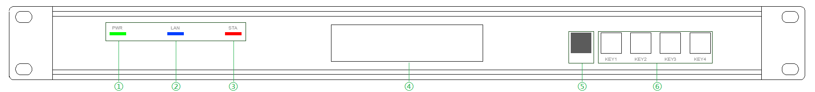

1. 前面板指示灯功能如下：

① PWR (电源指示灯)

当设备接入24VDC电源后，**PWR**绿色指示灯从开始上电的闪烁状态进入常亮状态时(约40秒)，表明设备启动完毕进入工作状态。

② ACT (网口工作指示灯)

当Ethernet网络端口连接上并有数据收发时，**ACT**蓝色指示灯闪亮。

③ STA (工作状态指示灯)

在工作状态下，当任何控制端口(网口除外)有控制信号变化或有数据收发时，此红色指示灯闪亮。当设备主要应用程序异常退出时，**PWR**绿色指示灯常亮，**STA**红色指示灯持续闪烁：1秒钟闪四次、占空比50%。

④ 液晶显示屏(仅M4)

M4智能控制网关前面板配置有一个液晶显示屏，液晶显示屏可显示智能控制网关的网络IP、按钮状态、系统时间、系统版本等内容。

⑤ 红外学习窗(仅M4)

M4智能控制网关支持红外学习的功能，可使用前面板的红外学习窗口学习载波频率为20-60KHz的红外遥控器指令，支持市面上99%以上的红外遥控器。

⑥ 可编程按键(仅M4)

M4智能控制网关前面板有四个可编程按键，用户可根据应用需求灵活配置四个按键的应用功能。

1. M2/M4后视图：

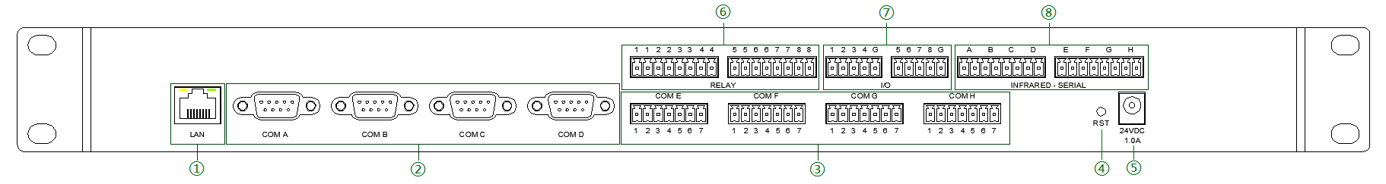

1. 后部端口功能及定义如下：

① LAN

标准配置的10M/100M以太网接口，RJ45端子，提供设备访问、上传工程、网络通讯、网络控制、远程调试等功能。

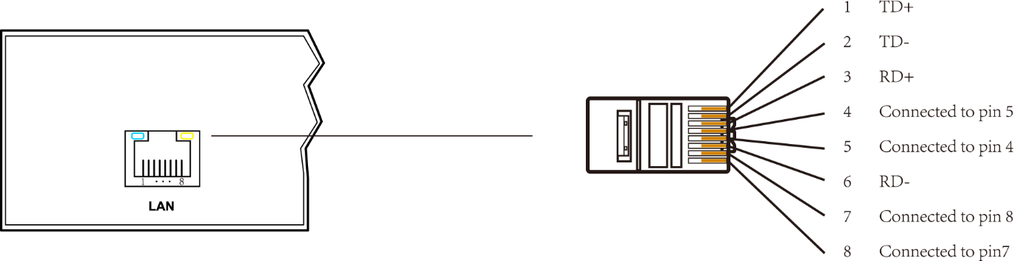下图为LAN端口的定义：

② COM (A、B、C、D)

M2/M4共有4个DB9公头输出的可编程双向串行端口，支持RS-232通讯协议，传输速率最高可以达到115200bps，支持1200～115200bps间的八种标准速率。

DB9 9PIN的定义并不是完全标准的，对于RS-232模式，引脚2为收(RXD)、3为发(TXD)、5为地(GND)引脚符合标准RS-232定义，其余引脚未赋予功能。

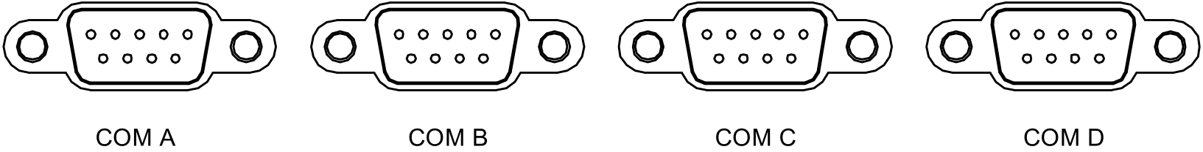

③ COM (E、F、G、H)

M2/M4共有4个7PIN的可编程双向复合串行端口，支持RS-232、RS-422或RS-485通讯协议，传输速率最高可以达到115200bps，支持1200～115200bps间的八种标准速率。

7 PIN的输出定义并不是完全标准的，对于RS-232模式来说，Pin 5为地(GND)、Pin 6为收(RXD)、Pin 7为发(TXD)引脚符合标准RS-232定义；对于RS-422模式，引脚定义为Pin 1(RXD+)、Pin 2(TXD+)、Pin 3(RXD-)、Pin 4(TXD-)、Pin 5(GND)；对于RS-485模式，需将Pin 1(RXD+)与Pin 2(TXD+)短接作为D+，将Pin 3(RXD-)与Pin 4(TXD-)短接作为D-，Pin 5脚仍是GND。

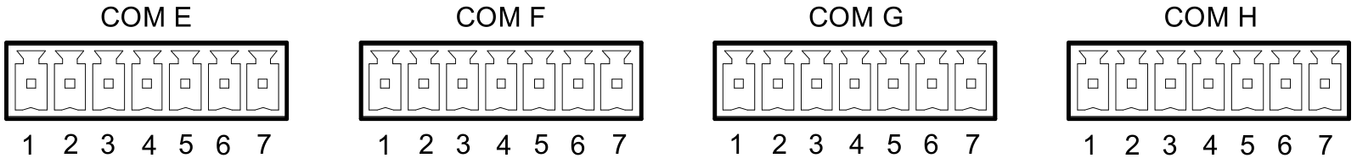

④ RST (复位按钮)

在设备上电后按下设备后部的**RST**复位按钮5秒钟以上，设备前面板**STA**红色指示灯持续闪烁后，抬起**RST**复位按钮，设备继续完成启动至**STA**红色指示灯熄灭时(约20秒)

设备IP地址复位为缺省的：**192.168.0.111**；

设备网页登录用户名/密码复位为缺省值：**user/user**；

在设备正常启动后(**PWR**绿色指示常亮)，按下设备后部的**RST**复位按钮3秒钟以上，会将设备登录用户名/密码复位为缺省值：**user/user**，同时发送上网及绑定云服务的相关指令；当设备与云服务器网络连通但未与云服务器的账号绑定时设备前面板**PWR**绿色指示灯和**STA**红色指示灯交替持续闪烁：1秒钟各闪一次，占空比50%；当设备与云服务器的账号已绑定时设备前面板**PWR**绿色指示灯和**STA**红色指示灯交替持续闪烁：1秒钟各闪二次，占空比50%。

⑤ 电源 24VDC 1A

电源输入端口用于连接外部24VDC电源输入。

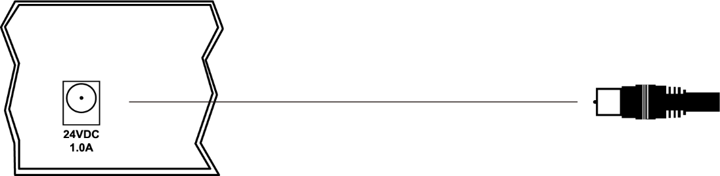

⑥ RELAY低压继电器输出

8个低压继电器端口，常开触点，每组相互独立并隔离，每组最大可以承载1A 30VDC/AC负载。

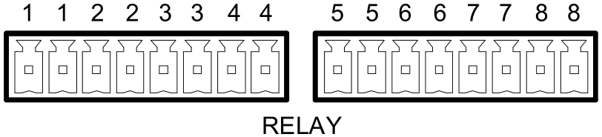

⑦ I/O 输入

此端口提供可编程的8路外部干触点输入接口，常用于报警器的信号采集。

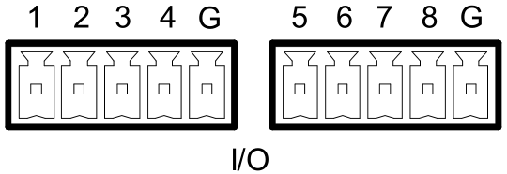

⑧ INFERARED-SERIAL 红外 – 串行输出

设备共有8组红外串行输出端口，每一组都可以作为红外端口输出或单向RS-232输出，每组两个PIN左边为信号正、右边为信号地。红外输出的载波频率最高可达1.2MHz， 数据传输速率可以达到115K每秒。单向RS-232端口输出的幅度为TTL电平水平，即0至+5V范围，这可能不适合某些串行受控设备。

单向RS-232输出的数据格式及数据速率都可在LN程序中设定，支持7位或8位两种数据长度，支持无校验N、奇校验O、偶校验E校验模式，支持1200～115200bps间的八种标准速率。

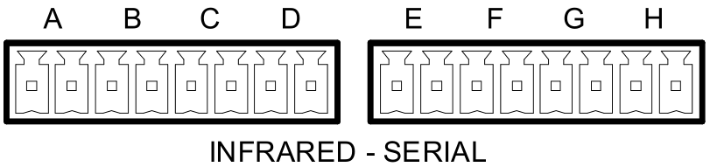

7PIN的可编程双向复合串行端口，红外串行输出端口，I/O端口，低压继电器端口的连接3.5mm Phoenix端子出厂提供。

## 1.5红外学习

打开浏览器输入智能控制网关的IP地址如：**192.168.0.111/home**，选择网页导航中的“**红外学习**”进入红外学习页面。

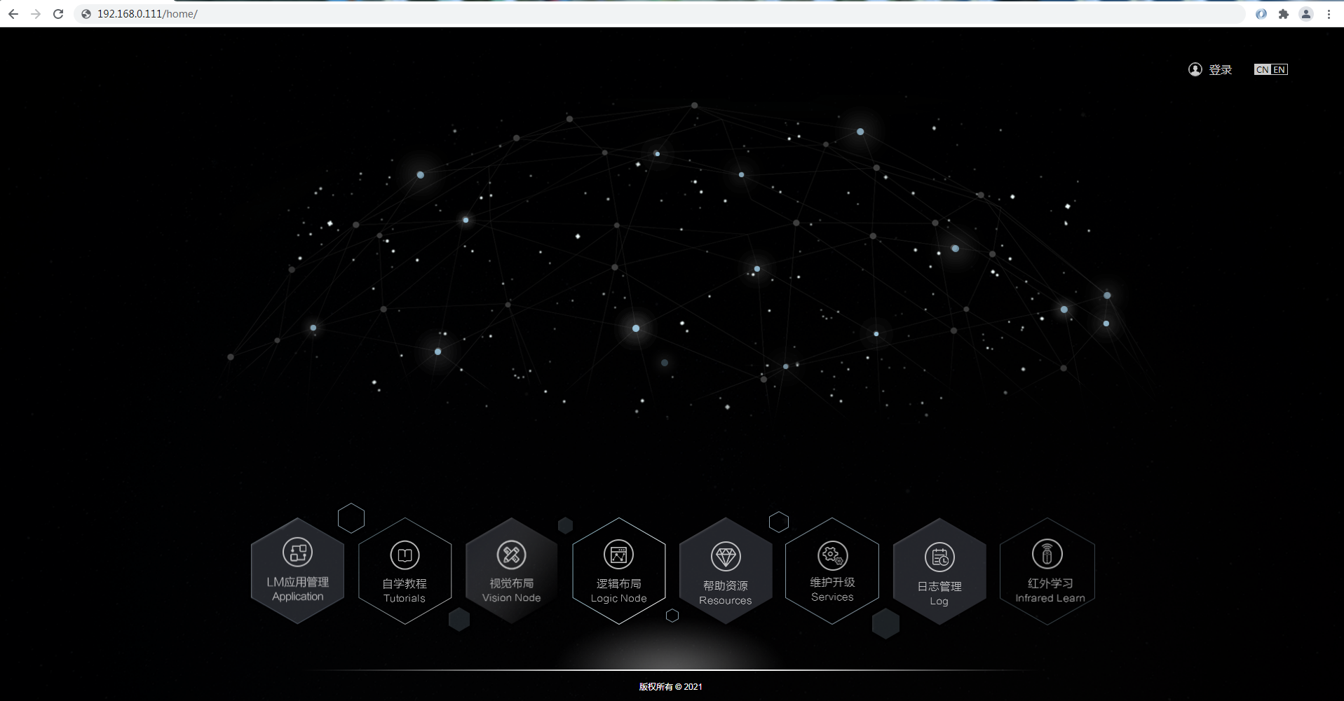

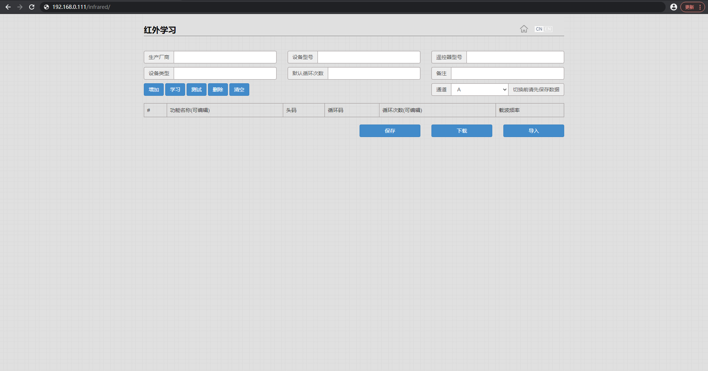

填写红外遥控器设备的相关信息，点击增加按钮，增加红外功能条目。在“功能名称”栏目中输入红外控制的功能名称。

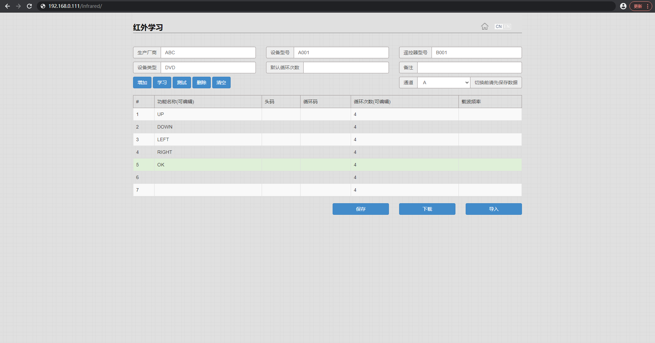

选择要学习的功能名称点击学习按钮，将遥控器对准智能控制网关的红外学习窗口，按下需要学习的红外遥控器按键，红外学习完成后松开：按下红外遥控器按键时STA灯会闪烁，学习完成后，STA灯熄灭。红外学习须在10秒之内完成，否则会提示学习超时，超时或学习错误时可重新学习。

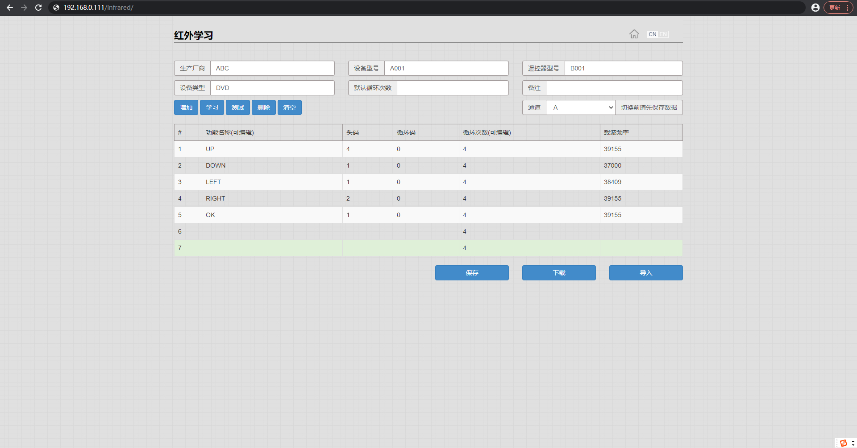

点击“保存”按钮保存学习的红外功能文件，点击“下载”按钮下载红外文件到本地电脑。

## 1.6LM/LN合用

1. LM/LN工程上传

LM/LN工程可以分别上传至M2/M4主机中，当仅上传一种工程时就单独运行上传的工程；当先上传LM工程再上传LN工程时仅运行LN工程；当先上传LN工程再上传LM工程时、上传的LM/LN工程将进行合并运行­——即当且仅当后传LM工程时才进行LM/LN工程合并、上传空的LN工程后可以实现仅LM工程单独运行。

1. LM/LN工程合并

LM/LN工程合并运行时可能涉及到的接口模块为：User Interface、COM A ~ COM H、Isolated Relays、Digital Inputs、IR-Serial A ~ H、IR-Infrared A ~ H、网络模块。

LM/LN工程的User Interface模块将合并运行，无论是信号名一致时或不一致时，均按信号相同位置进行信号关系的一对多及多对一合并，LM/LN合并后的UI所有信号位置保持不变。

LM/LN工程中的串口模块和红外单向串口模块将合并运行，当LM/LN工程中的串口协议设置不一致时按LM的确定，当模块的[enable]信号冲突时，[enable]信号均置为高。对于COM串口模块和IR-Serial单向串口模块，这二类模块的[tx$]、[enable]、[rx$]信号将实现一对多及多对一合并。当串口模块的静态参数冲突时区分相同的信号名及参数值、不同的信号名及参数值，信号名及参数值都相同的进行多对一合并，否则将在目标工程中自动增加信号域和对应的参数域。

LM/LN工程中Isolated Relays和Digital Inputs模块将进行信号多对一及一对多合并。

LM/LN工程中的红外模块，当信号名和参数都相同时进行多对一合并，当信号名不同、参数值不同或没有信号名时(LN工程中通过信号线关联的关系)则自动增加红外模块的信号域。

当LM/LN工程中网络模块设置为相同的IP地址及Port时，则网络模块合并运行：InterSystem Communication、TCP Server、TCP Client、UDP Server、UDP Client。例如LN和LM工程中都添加了TCP Server模块，且IP地址都为：192.168.0.111、端口号都为：31888，则目标工程中此TCP Server模块将合并运行，信号将进行多对一及一对多合并。

以上规则仅发生在LM/LN工程合并时，并且由后台程序自动完成。

1. LM/LN信号关联

当LM/LN工程合并时，除接口模块按上述规则进行合并运行外，其他所有非接口模块均独立运行不合并。所有模块的输入/输出信号按其信号名是否一致进行传递关系处理，即当模块上的信号名相同时进行信号关系的多对一或一对多合并，例如：

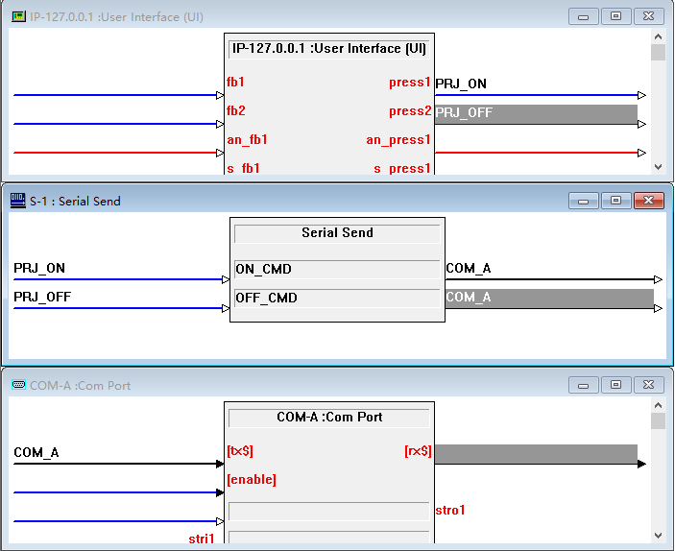 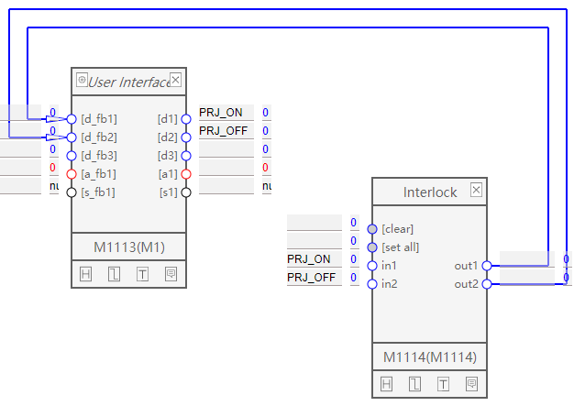

LM/LN工程中有相同的信号名“PRJ_ON、PRJ_OFF”当工程合并运行后，在LM/LN工程中此相同信号名传递的目标“Serial Send、Interlock”模块会被同步触发(信号一对多--一个信号传递至多个目标模块)，分别用于指令发送到串口、信号状态反馈到控制界面。

# 二、应用实例

## LM/LN混合应用实例

1. User Interface 信号关系处理：

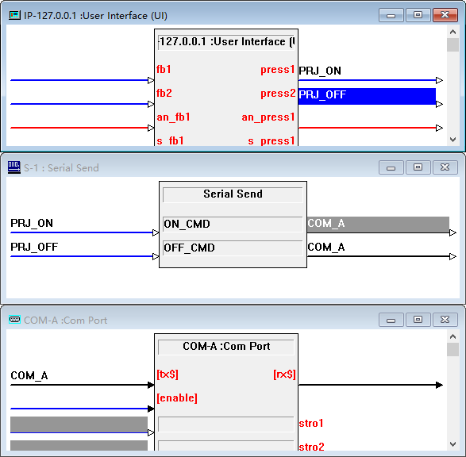 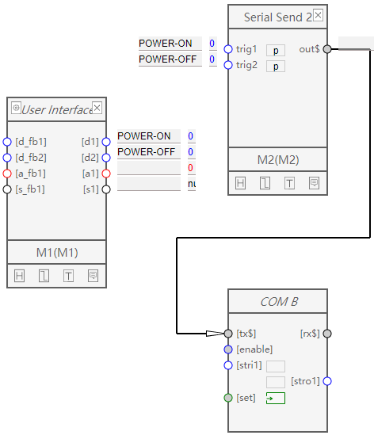

LM/LN工程中的User Interface 模块当相同数字量编号的节点具有不同的信号名时，LM/LN工程合并运行后将会分别触发指令到“COM A、COM B”串口，相当于对UI模块具有相同数字量编号的1、2节点进行信号一对多合并处理。

1. 串口设置：

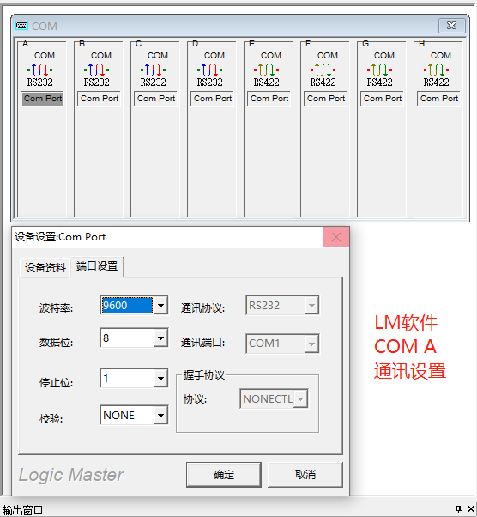 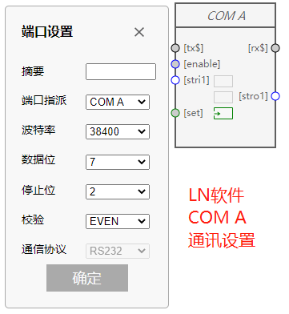

LM/LN工程中的COM A 通讯协议配置不同的设置内容，当工程合并运行后COM A将按照LM软件中设置的“波特率：9600、数据位：8、停止位：1校验位：NONE”执行。当LM/LN工程中模块的[enable]信号冲突时，[enable]信号均置为高。

1. 串口信号参数：

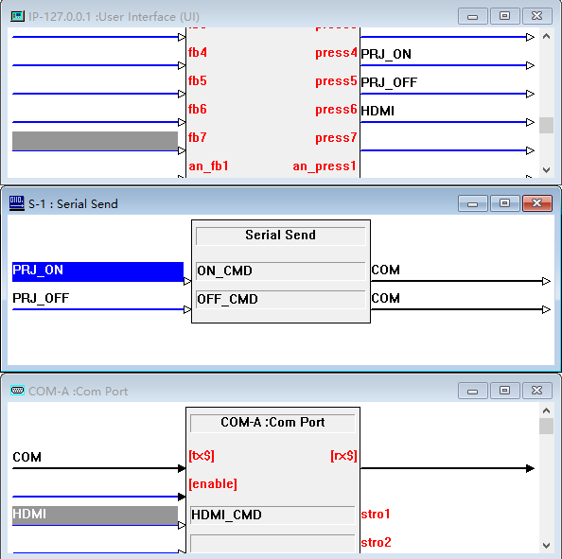 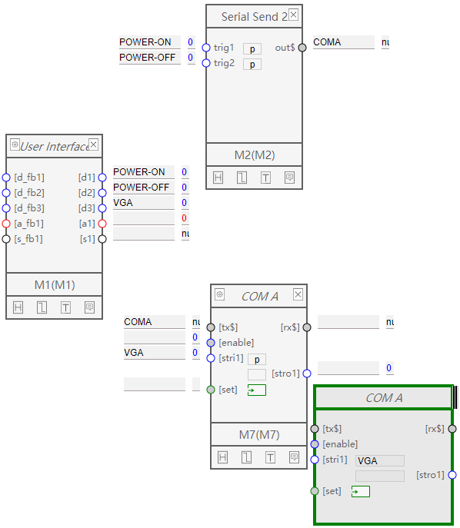

LM/LN 工程中COM A的[tx$]端配置有不同的信号名，当工程合并运行后LM中的信号名“COM”和LN中的信号名“COM A”将按照信号名多对一进行合并处理。

LM/LN 工程中COM A静态参数stri1具有不同的参数值，当工程合并运行后目标工程将自动增加信号域和对应的参数域，信号HDMI输出“HDMI_CMD”、信号VGA输出“VGA”。

1. RELAY接口合并运行：

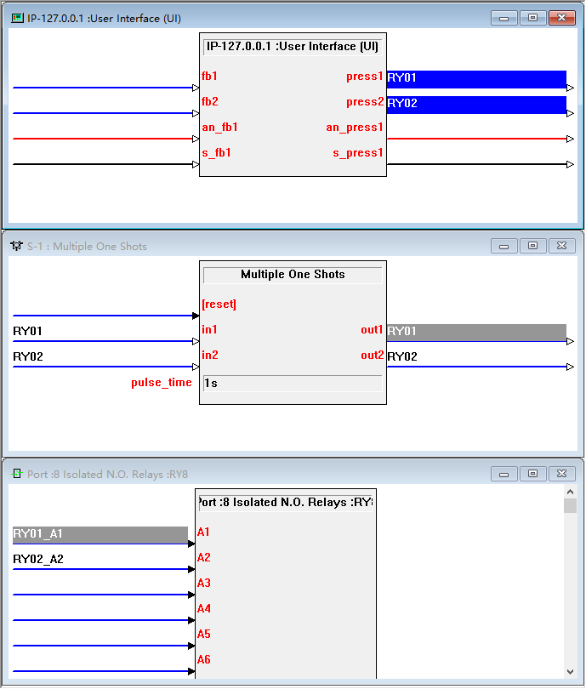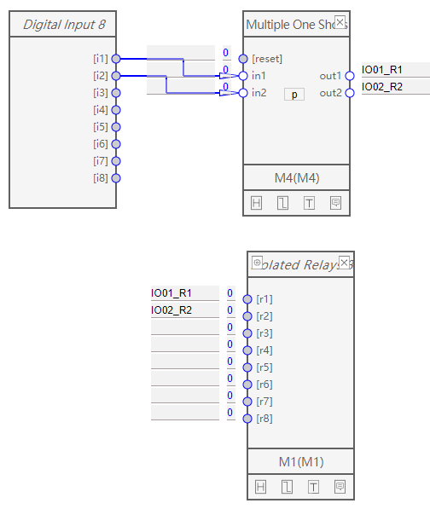

LM工程中Isolated Relays接口模块的A1、A2端口同LN工程中Isolated Relays的r1、r2端口具有不同的信号名，当工程合并运行后LM/LN 工程中的Isolated Relays端口进行合并、接入到相同端口的信号名或信号线进行多对一合并处理。

1. 红外接口扩展信号域：

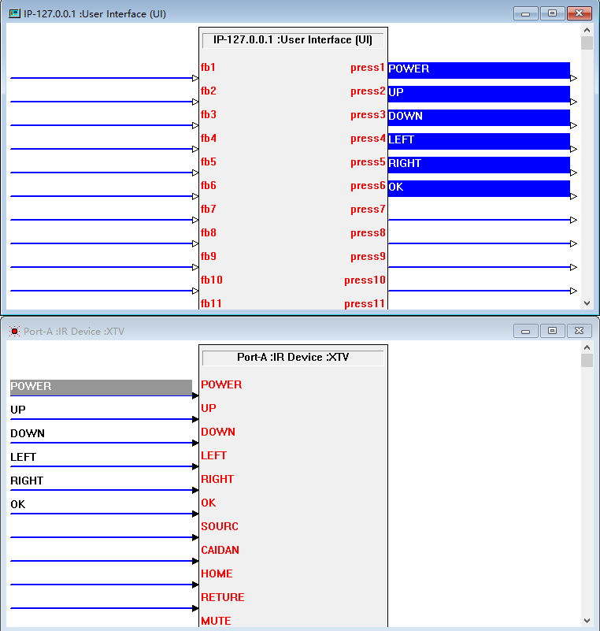 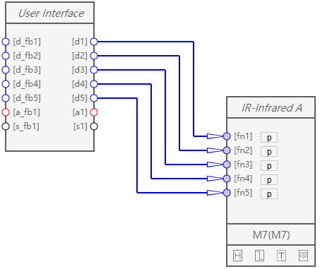

LM程序中通过信号名关联红外接口A、 LN程序中通过信号线关联红外接口A，当工程合并运行后自动增加红外模块的信号域，以使LM/LN工程中所有关联红外接口A的信号关系均可有效运行。

## Vision Node应用实例

打开浏览器输入智能控制网关的IP地址如：**192.168.0.111/home**，选择网页导航中的“**帮助资源**”点击“**VN案例**”，将Vision Node应用实例下载至本地电脑上。(下载文件保存在浏览器默认的下载位置，如需改变下载文件位置可通过google浏览器中的“**设置**”—— “**高级**”——“**下载内容**”选项更改下载文件的位置或开启“**下载前询问每个文件的保存位置**”功能)。

选择网页导航中的“**视觉布局**”打开VN软件，在VN软件菜单栏中点击“**打开工程**”工具，在弹出的“**打开**”文件选择框中选择已下载的工程压缩文件“**VN案例.zip**”双击或点击打开即可将工程载入到VN软件中。

本案例工程仅供参考和学习使用，案例工程可进行二次编辑或直接上传，点击菜单栏中的“**上传**”工具， 可将工程上传至当前所连接设备中。上传成功后弹出“**上传成功**”提示框，如上传时有错误提示工程将不能上传，需修改工程中的错误后重新上传。

本案例包含对会议室的投影仪、音乐、灯光等三个应用场景的控制。

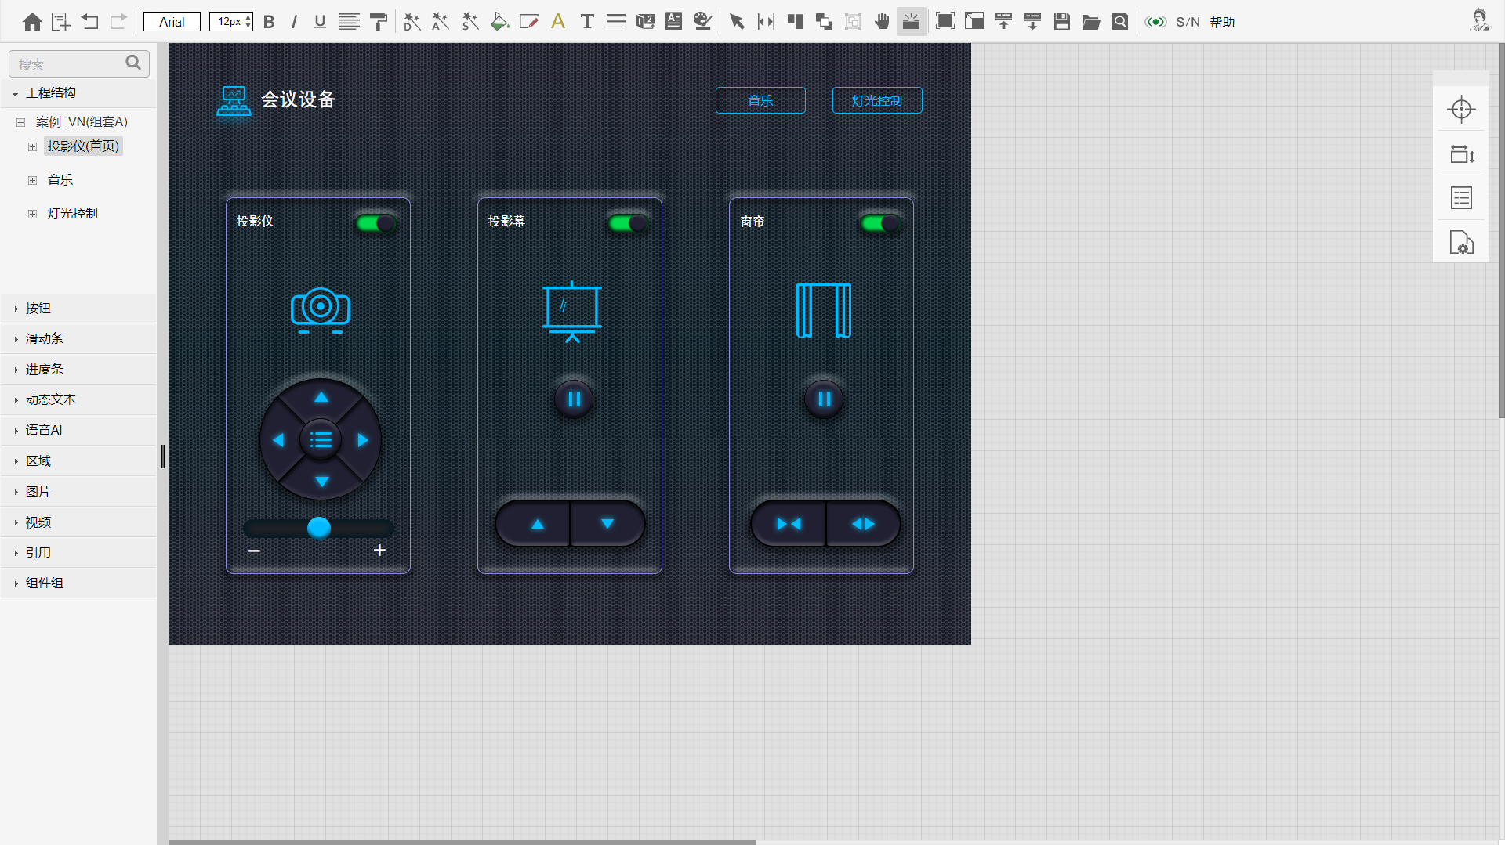**投影仪：**投影机、投影幕、窗帘，常用功能控制界面

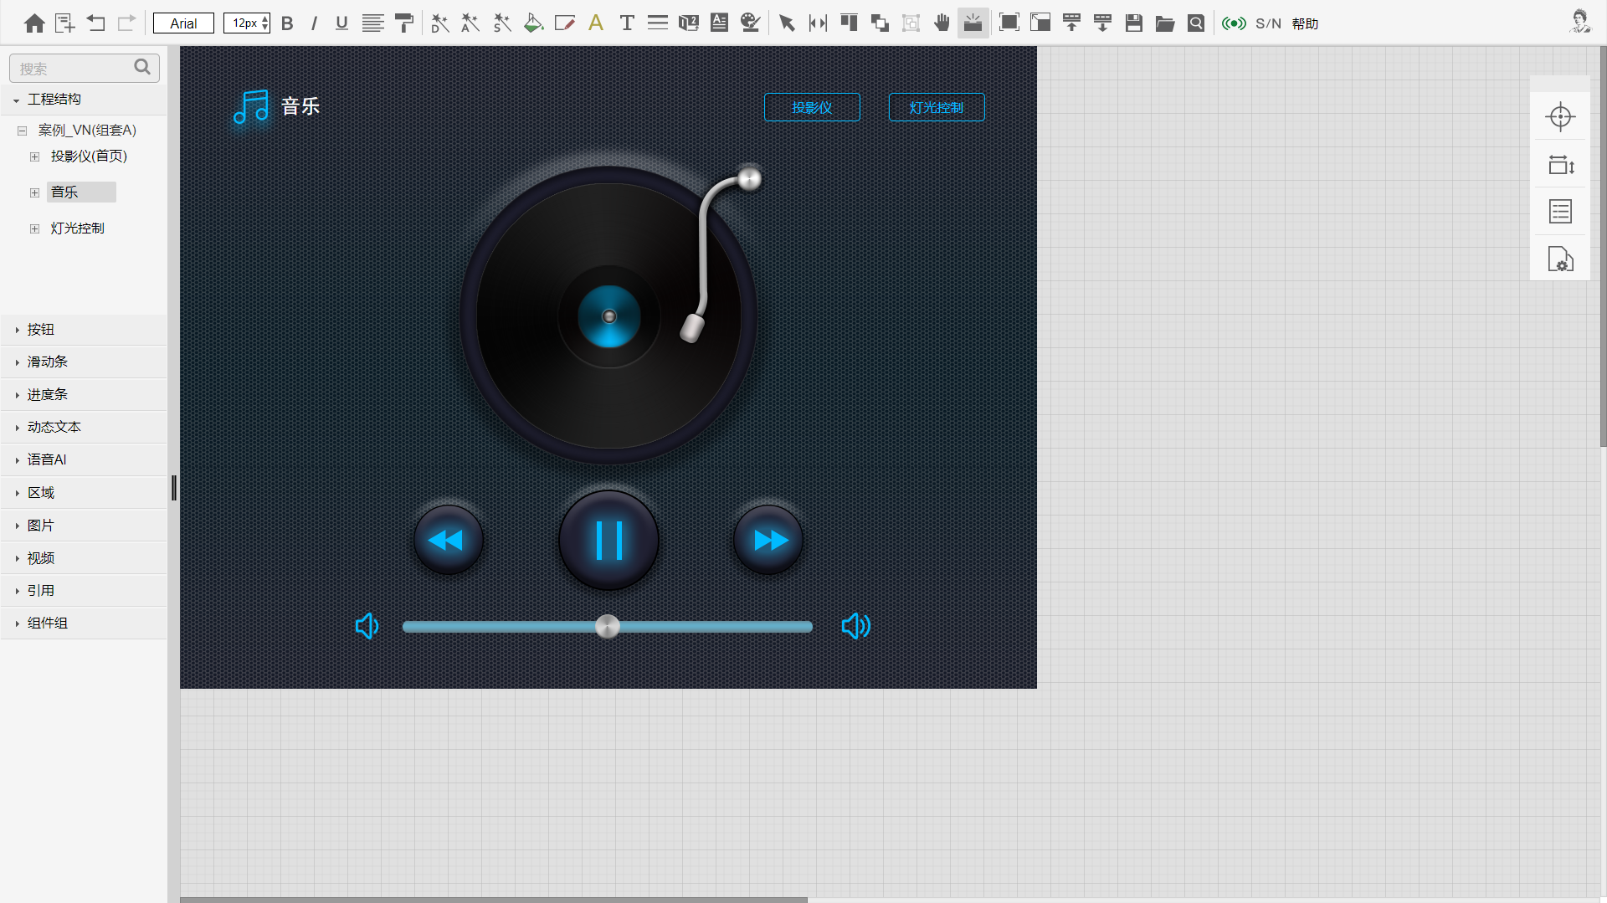**音乐：**播放、暂停、上一曲、下一曲、音量大小控制界面

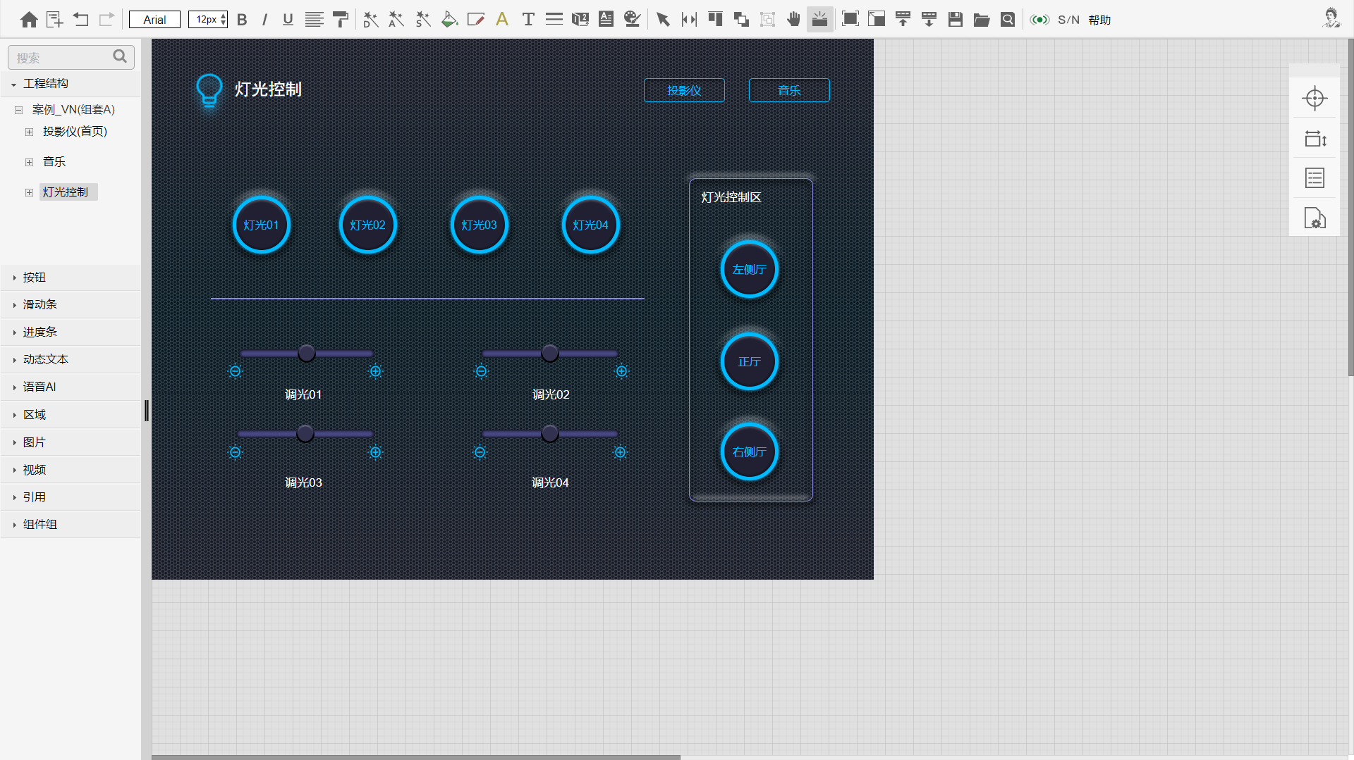**灯光控制：**单路灯光开关、区域灯光开关、单路灯光亮度调节控制界面

## Vision Node编译运行

VN软件编译生成的目标控制界面是一套具备html5标准属性的网页，但不同的硬件平台对html5标准的支持不尽相同，为实现在不同平台上使用VN生成的控制界面，VN软件特别提供了编译选择功能，以使软件编译出适合目标平台的html5网页控制界面。

M2/M4设备支持同时上传三套控件界面，可在“**新建工程**”或“**上传工程**”时选择不同的“**工程组套**”选项，以实现多种控制界面硬件的多点及跨平台控制应用。三套控制界面可以具有相同或相近的控制功能，也可以设计成完全不同的控制功能，可灵活地构建分层级的多点控制应用。

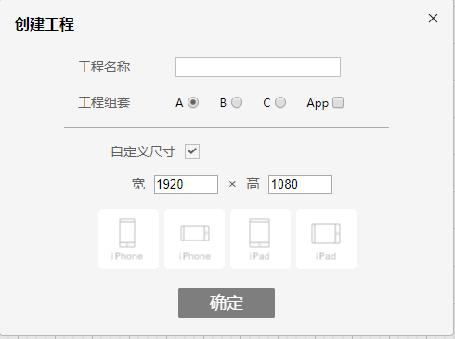

三套控制界面的访问地址分别为：

**192.168.0.111/a/ (或192.168.0.111)**

**192.168.0.111/b/**

**192.168.0.111/c/**

VN软件编译上传勾选“App”时，可将编译后的目标程序下载至”AI TIME”APP软件，下载步骤如下：

1. App使用一----进入设置页面

在App启动的3秒钟内(此时屏幕上有灰色半透明的遮罩层)，连续按屏幕任意位置三次，App自动跳转进入Setup页面。

注意：App从后台恢复情况下不能进入设置页，应结束App进程后重新启动。

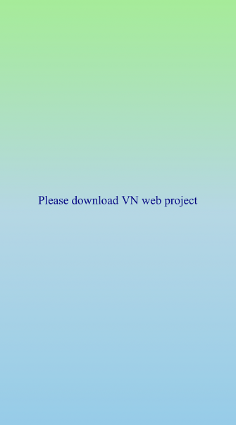

(有遮罩层时按屏幕三次进入设置页) (遮罩层退去后显示状态)

1. App使用二----参数设置

进入App Setup页面后，需要填写“Target IP”此地址为局域网智能控制网关的IP地址，网关需与App在同一个网段内，格式：192.168.0.111。

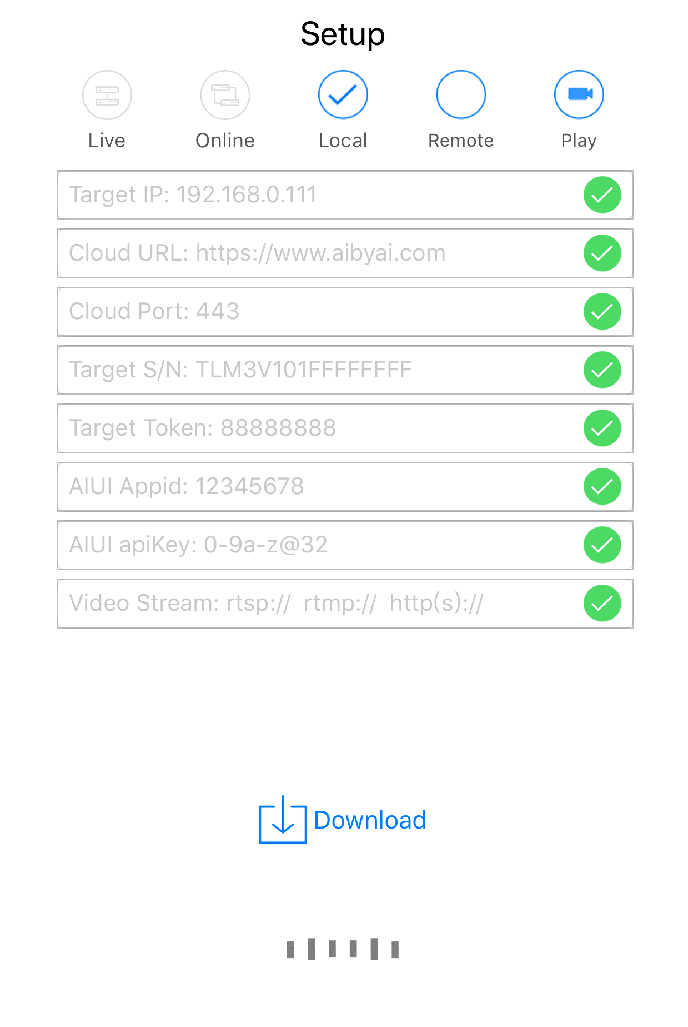



状态指示表示本地智能控制网关离线

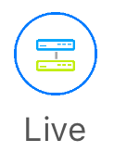

状态指示表示本地智能控制网关在线

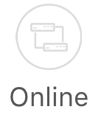

状态指示表示远程智能控制网关离线

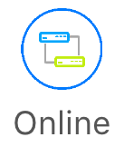

状态指示表示远程智能控制网关在线

1. App使用三----工程下载

点击 Download 进行下载VN工程，下载过程中Download上方会显示下载进度百分比。下载成功后退出App重新进入即可加载控制页面。

## Logic Node应用实例

打开浏览器输入智能控制网关的IP地址如：**192.168.0.111/home**，选择网页导航中的“帮助资源”点击“LN案例”，将Logic Node应用实例下载至本地电脑上。

选择网页导航中的“**逻辑布局**”打开LN软件，在LN软件菜单栏中点击“**打开工程**”工具，在弹出的“**打开**”文件选择框中选择已下载的工程压缩文件“**LN案例.zip**”双击或点击打开即可将工程载入到LN软件中。

本案例工程仅供参考和学习使用，LN案例工程与VN案例应配套使用。点击菜单栏中的“**上传**”工具，可将工程上传至当前所连接智能控制网关设备中。上传成功后弹出“**上传成功**”提示框，如上传时有错误提示则禁止上传，需修改工程中的错误后重新上传。

**投影机：**下面的控制运行图为投影机、投影幕、窗帘，设备的继电器供电控制，及设备常用功能的串口指令控制，操作相应功能控制时，控制界面会有状态显示。

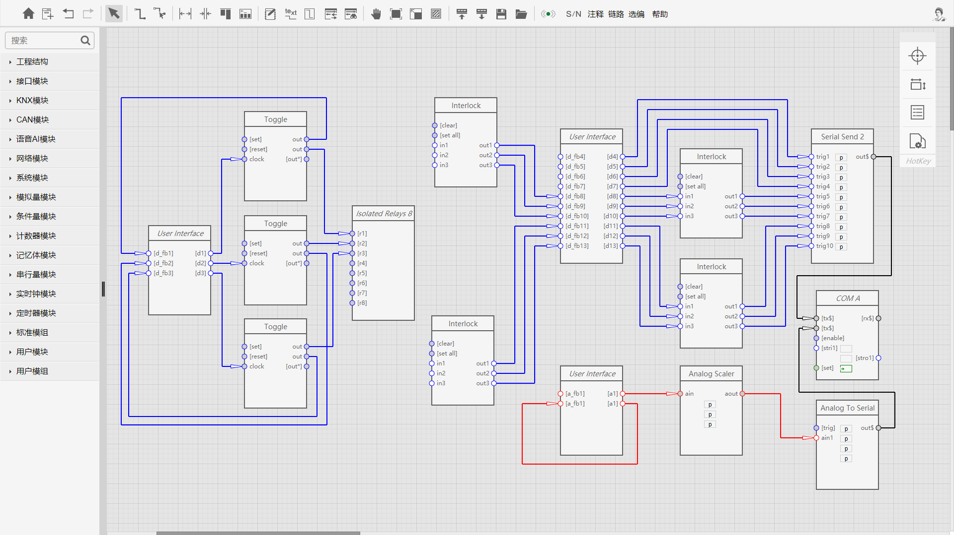

**音乐：**下面的控制运行图为背景音乐常用功能串口控制，操作相应功能控制时，控制界面会有状态显示。

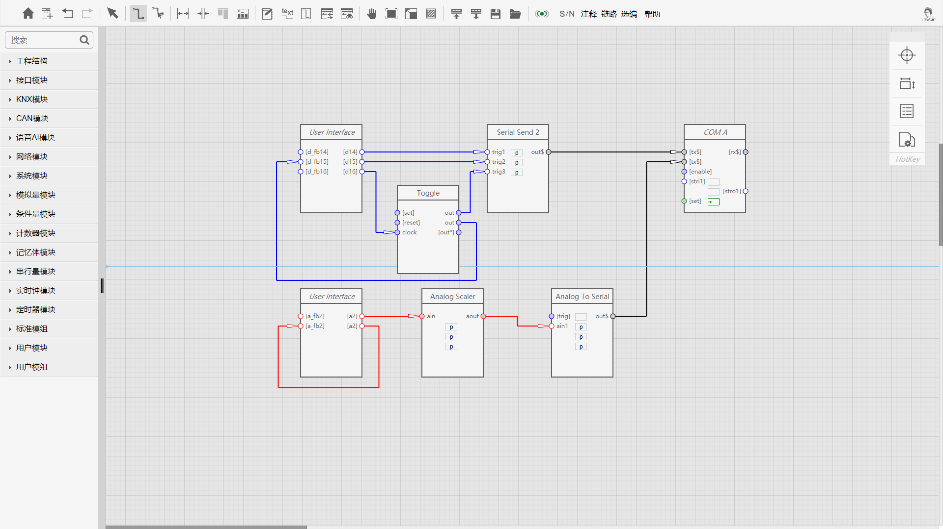

**灯光控制：**下面的控制运行图实现灯光开关及灯光调节控制，控制程序将有关的逻辑模块组封装成宏，实现了7路灯光开关和4路灯光调节控制及界面状态显示。

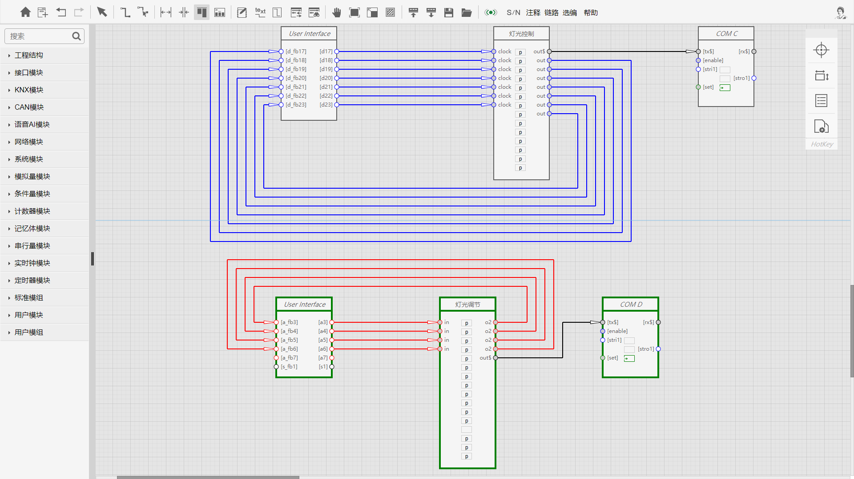

## Logic Node编译运行

LN应用工程编辑完成后，在上传时软件自动进行工程完备性的各种检验。检验结果以警告或错误弹出框予以提示，警告的信息不影响上传运行，如有错误的情况则禁止上传运行。

LN软件具备调试运行功能，在调试运行状态下，可以勾选有外部触发事件的模块、配置需要调试模块的信号值、并标记一个信号或多个信号进行调试。点击调试运行状态下的“开始”或“单步”按钮后，根据模块运行的先后顺序，以动画的形式呈现信号传递关系及信号数值，每运行完一个模块会在模块输入输出信号上显示当前模块信号值，方便程序员查看编写的工程程序是否正确。

LN软件具备监视运行功能，可以选择“上传运行当前工程”或“载入后台运行工程”进行监视运行。在监视运行条件下，可以即时显示每个模块输入输出的信号数值，方便程序员查看工程程序的整体运行状态及目标受控设备的反馈状态。

# 三、编程学习

在产品主页中访问VN/LN软件的自学教程系列：打开浏览器输入智能控制网关的IP地址如：**192.168.0.111/home**，选择网页中的“**自学教程**”选项，进入自学教程交互式程序页面、选择学习内容。

## Vision Node自学教程(一)

1. 创建工程

浏览器进入主页面，点击“自学教程”——“VN(一)”，自动打开VN软件，在菜单栏中点击“创建”按钮，在弹出的下拉选项中选择“新建工程”，在创建工程窗口中输入工程名称、选择工程组套、设置界面自定义尺寸或选择需要使用的移动终端设备，点击“确定”。

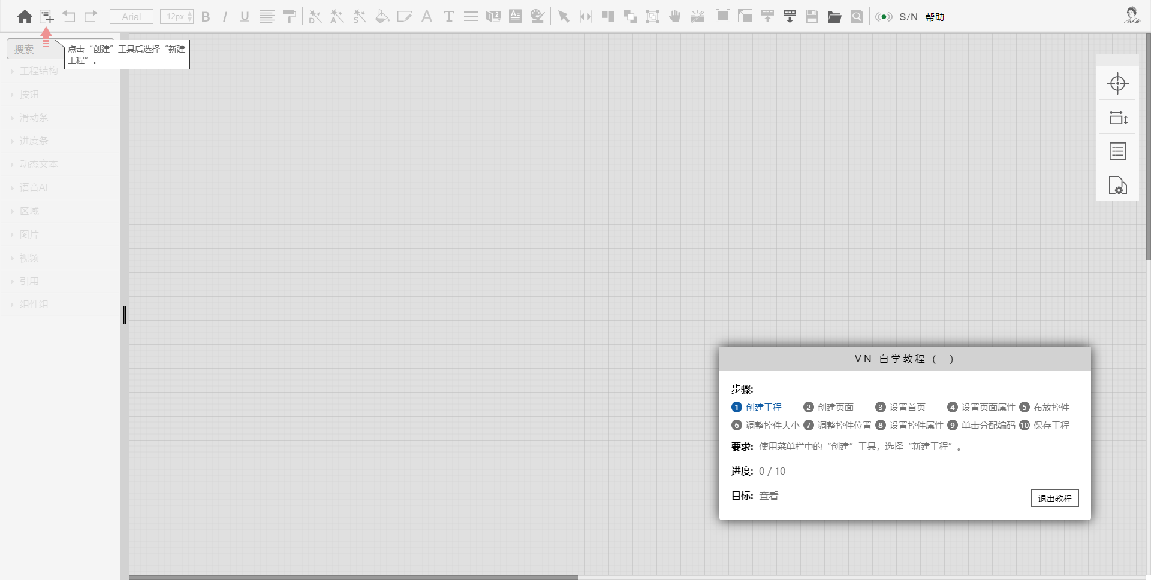

1. 创建页面

点击“创建”按钮，选择“普通页面”名称，例如填写页面名称为“工程页面”然后点击“确定”按钮。

1. 设置首页

鼠标点击“工程结构”中新创建的页面“工程页面”，鼠标右键菜单选择“标记首页”。

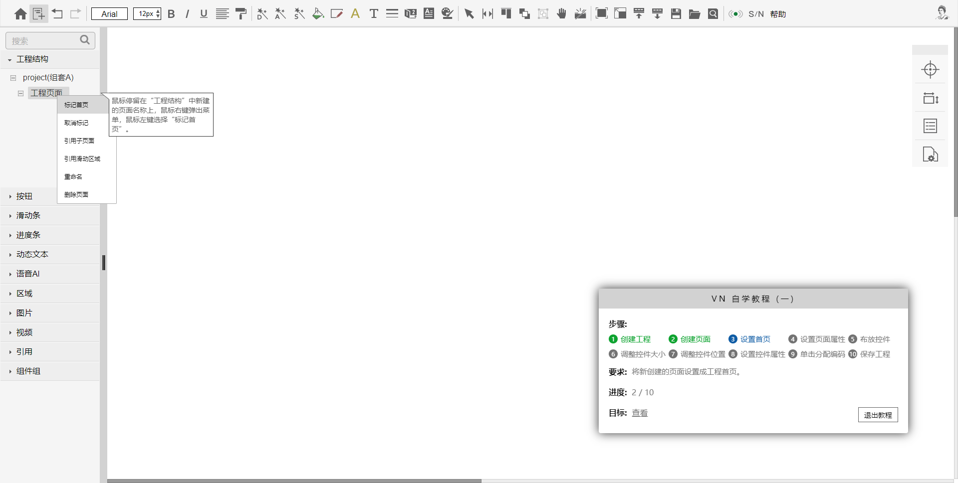

1. 设置页面属性

鼠标点击导航栏中的“属性”按钮，打开页面属性栏设置页面的名称、页面大小、背景颜色或者图片等属性, 如图设置了页面的背景颜色。

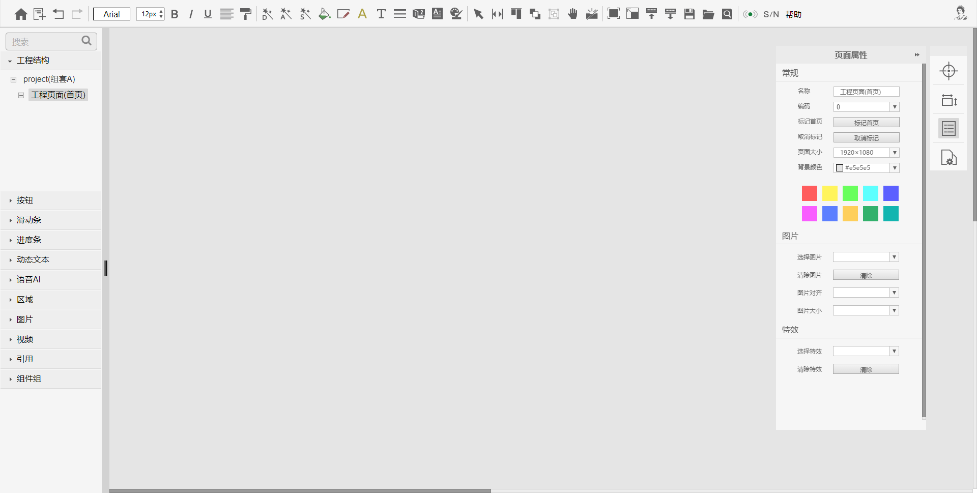

1. 布放控件

在左侧控件栏中打开“按钮”使用鼠标拖动“按钮”控件到页面内，然后使用鼠标右键菜“复制、粘贴”功能或“Ctrl+C、Ctrl+V”复制粘贴出另外三个按钮。

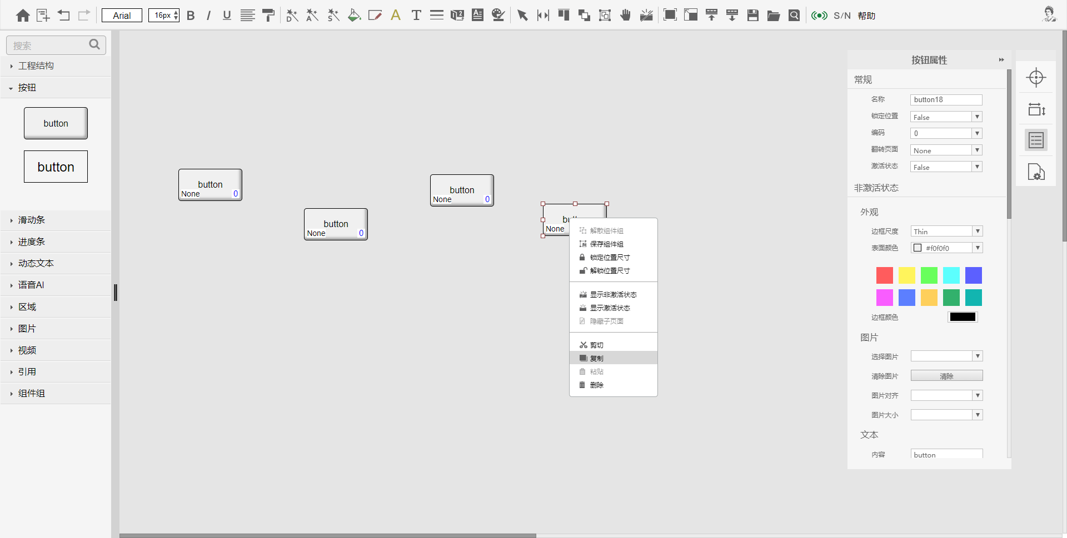

1. 调整控件位置

使用菜单栏“选择”工具框选或者按住Ctrl+鼠标左键点选四个按钮控件，使用菜单栏的“均分、对齐”工具调整控件位置，如图将四个按钮控件进行了“横向均等间距、下对齐、垂直居中在页面上”。

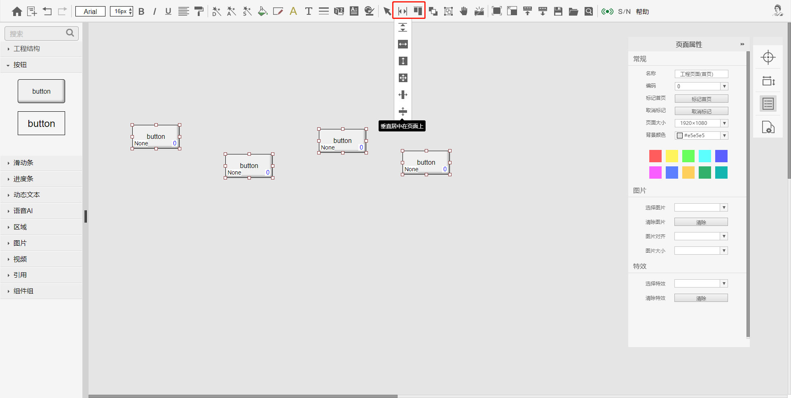

1. 调整控件大小

使用菜单栏“选择”工具框选或者按住Ctrl+鼠标左键点选四个按钮控件，在四个按钮选中状态下鼠标左键拖动四周的锚点可以任意改变按钮控件的大小。

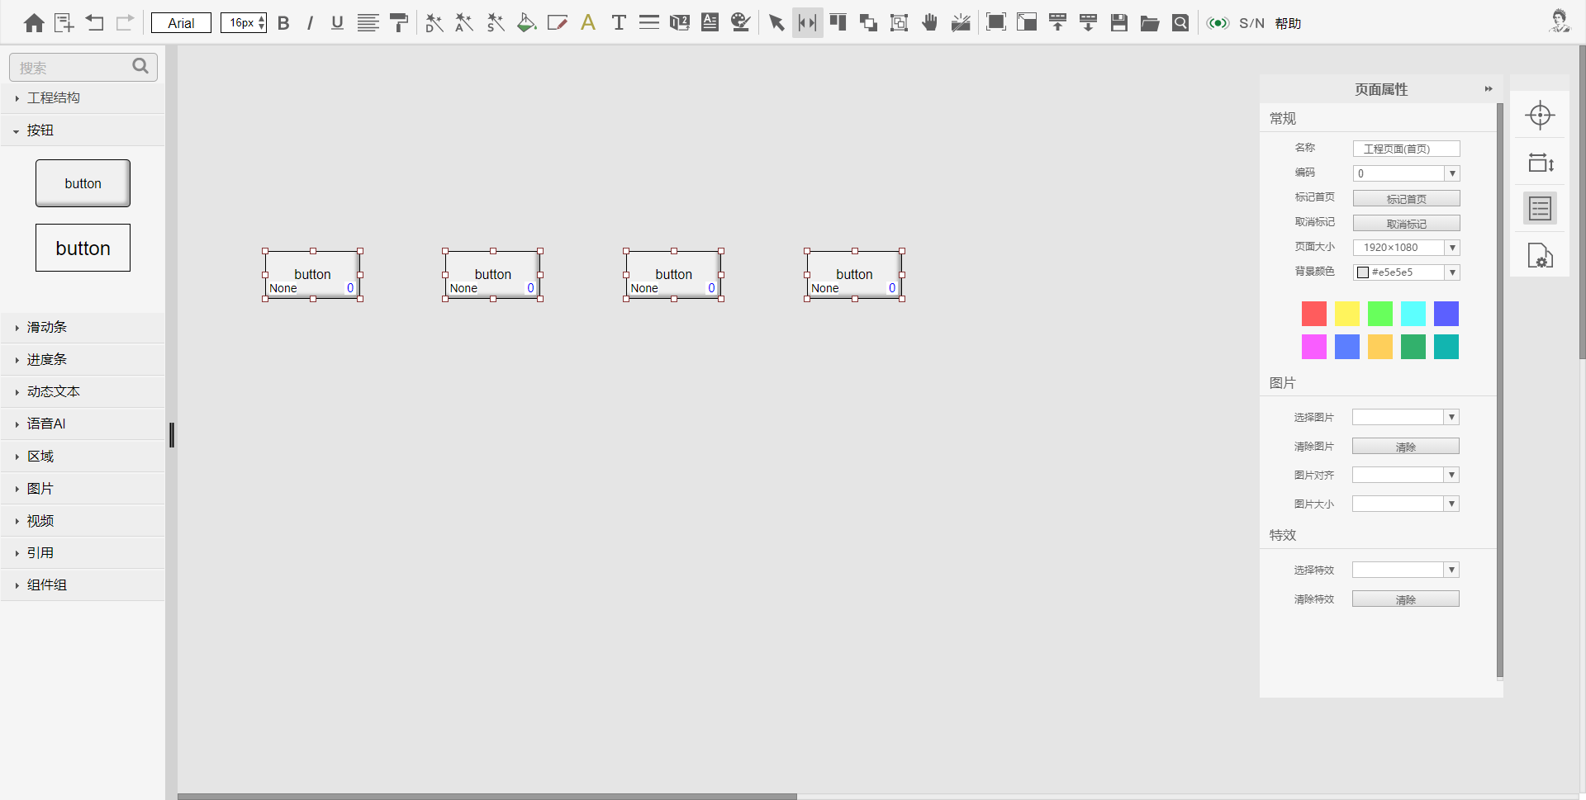

1. 设置控件属性

选择任意一个按钮控件，点击导航栏中的“属性”按钮，在通过弹出的“按钮属性”栏设置按钮控件的名称或颜色等 。

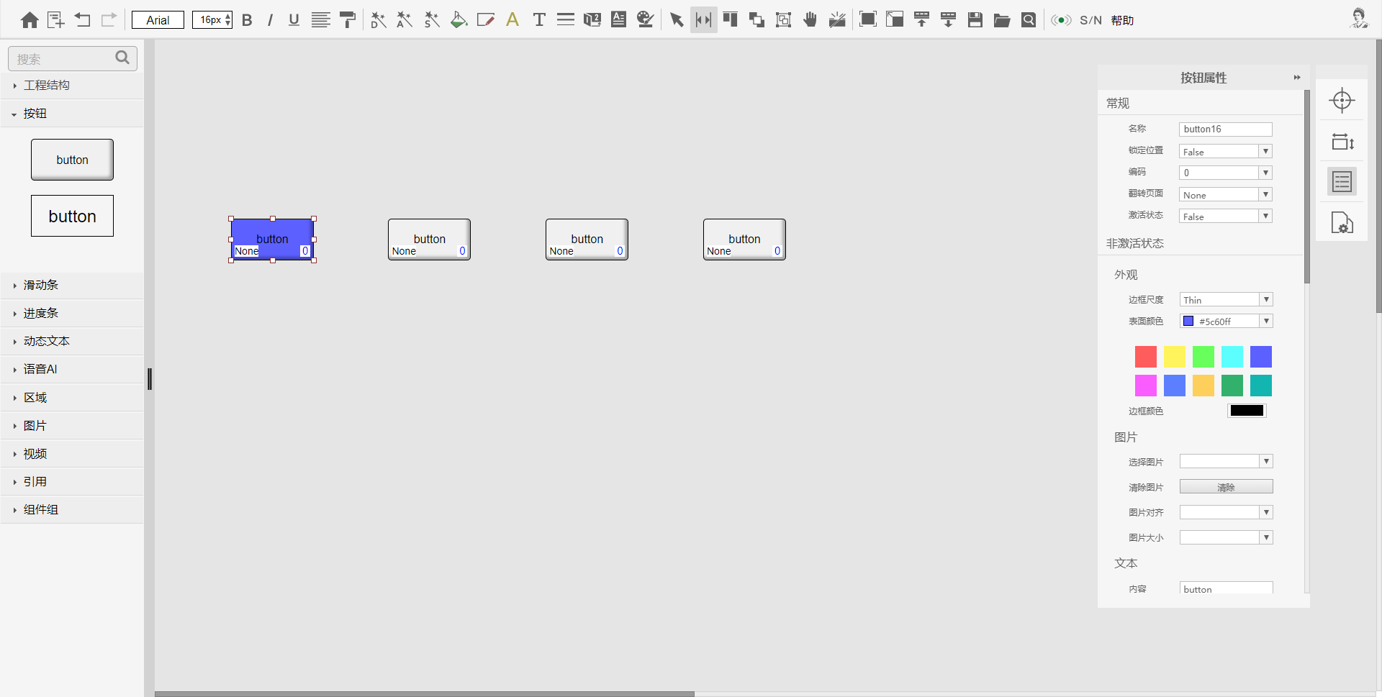

1. 单击分配编码

使用菜单栏中的“单击分配数字编码”工具，在弹出的数字编码框中设置起始编码，点击“确定”按钮，鼠标依次单击工作区内需要进行编码的按钮控件，如图所示给4个按钮控件分配数字编码。

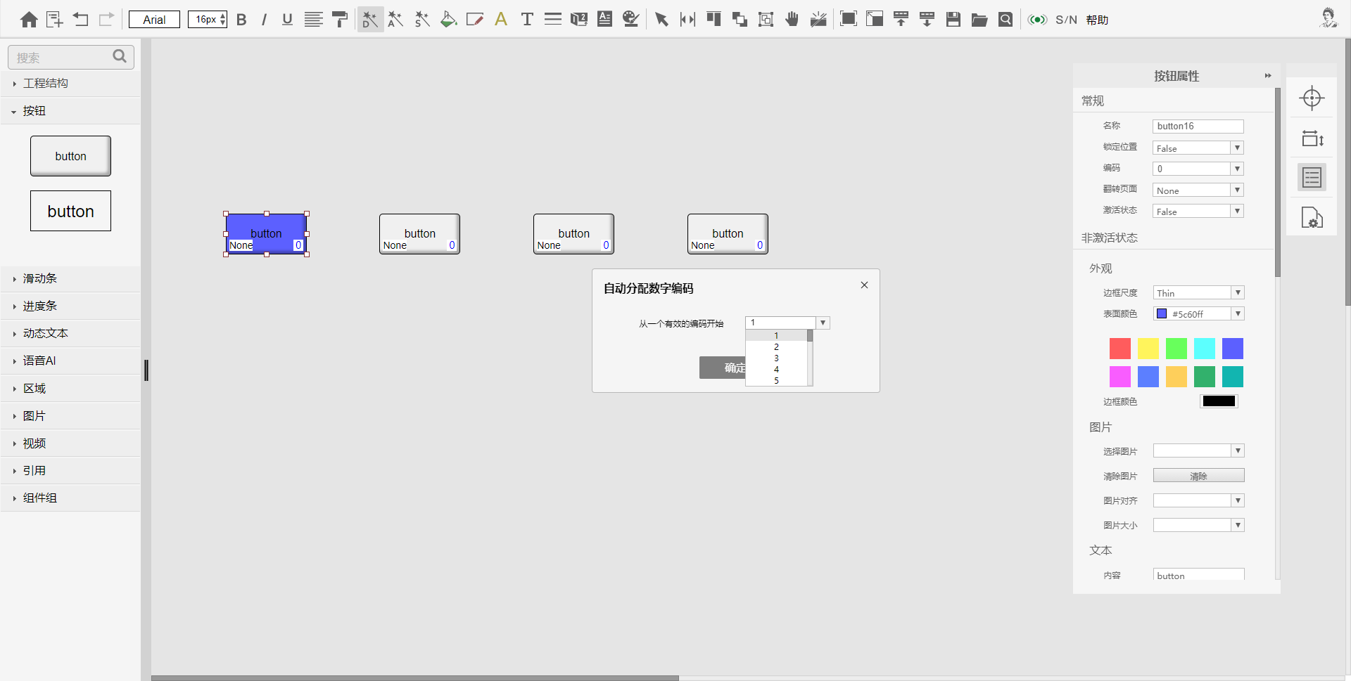

(10) 保存工程

使用菜单栏中的“保存工程”，在弹出的保存对话框中可修改“工程名称”和“工程组套”，点击“确定”按钮将工程保存。

## Vision Node自学教程(二)

1. 打开工程

浏览器进入智能控制网关主页面，点击“自学教程”——“VN(二)”在弹出的对话框中保存工程文件，使用VN软件菜单栏中“打开工程”工具，打开工程文件VN_level2.zip。

1. 贴图按钮

使用菜单栏中的“单击分配控件模板”工具在弹出的“控件模板”窗口中“贴图按钮”选项卡中选择一个贴图按钮模板鼠标左键双击后，在工作区鼠标左键点击按钮、将按钮替换成控件模板中的贴图按钮样式。

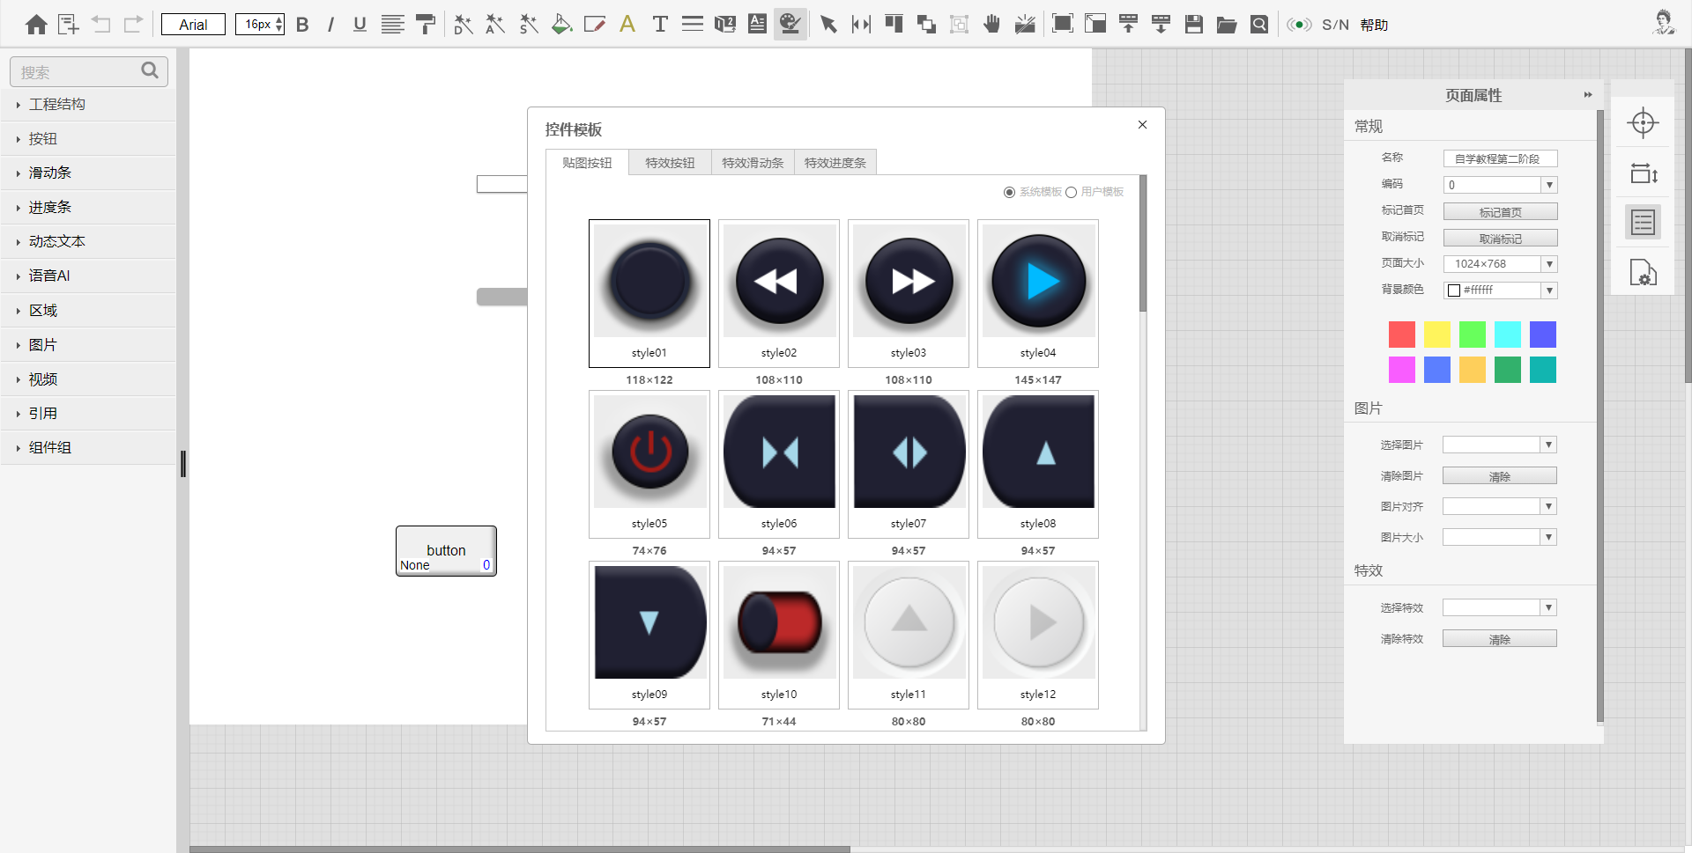

1. 特效按钮

使用菜单栏中的“单击分配控件模板”工具在弹出的“控件模板”窗口中“特效按钮”选项卡中选择一个特效按钮模板鼠标左键双击后，在工作区鼠标左键点击一个按钮、将按钮替换成控件模板中的特效按钮样式。

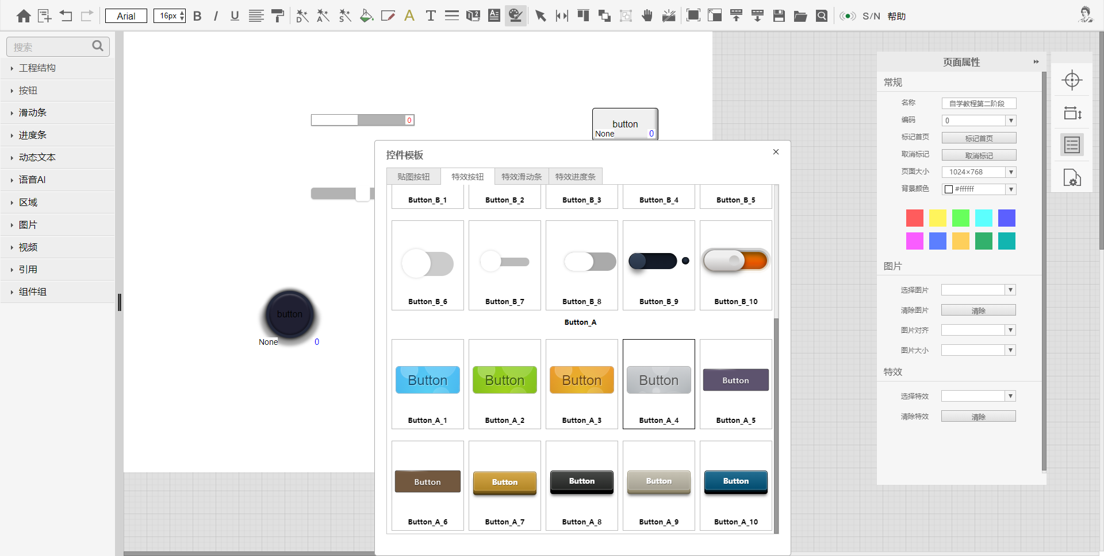

1. 特效滑动条

使用菜单栏中的“单击分配控件模板”工具在弹出的“控件模板”窗口中“特效滑动条”选项卡中选择一个滑动条模板鼠标左键双击模板，在工作区鼠标左键点击滑动条进行替换。

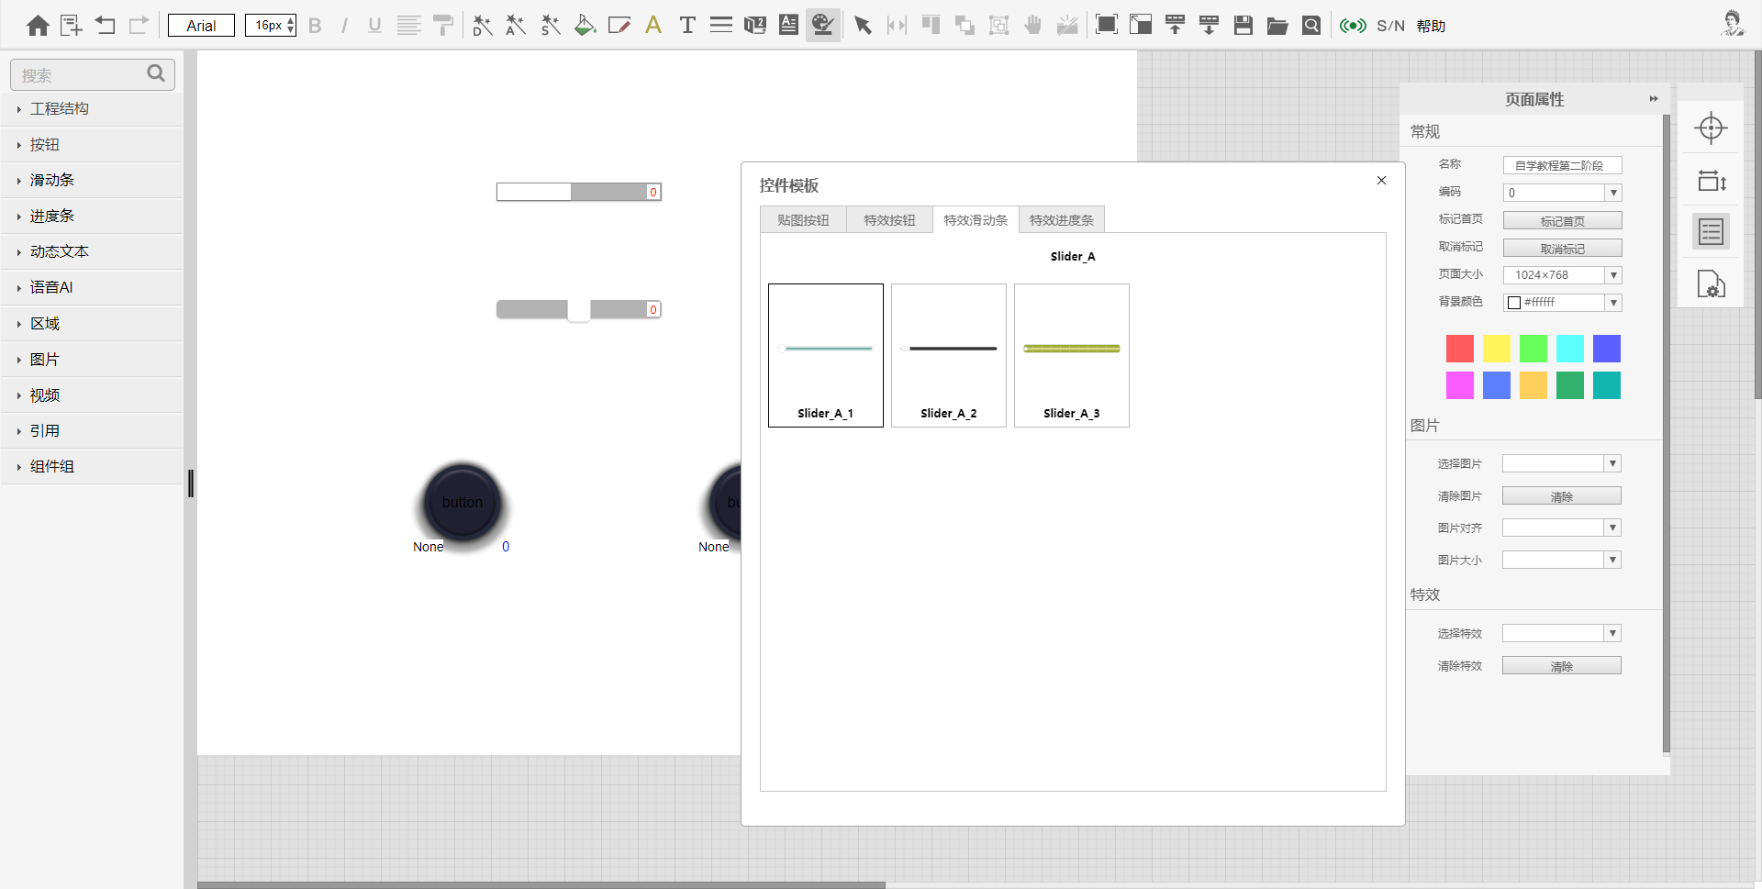

1. 特效进度条

使用菜单栏中的“单击分配控件模板”工具在弹出的“控件模板”窗口中“特效进度条”选项卡中选择一个进度条模板鼠标左键双击模板，在工作区鼠标左键点击进度条进行替换。

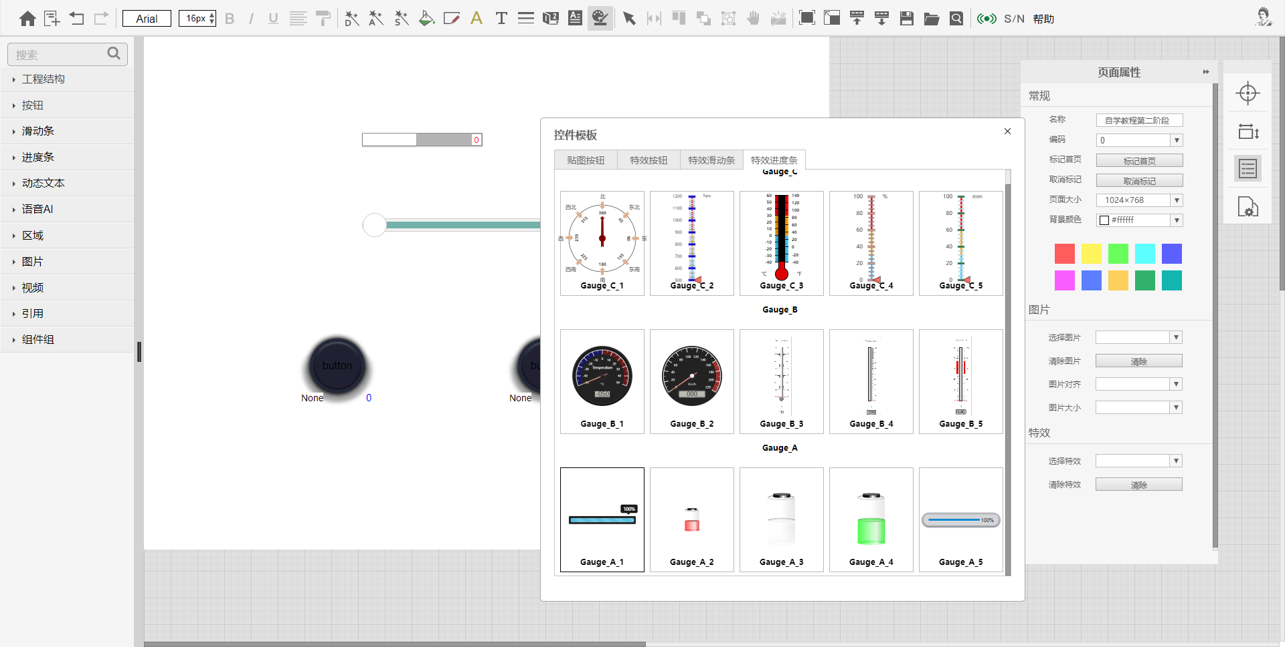

1. 创建组建组

使用菜单栏“选择”工具，框选中工作区的靠下的三个按钮，然后鼠标右键点击其中一个按钮，在弹出的右键菜单中选择“保存组件组”在弹出框中填写组件组名称(名称不可重复)点击“确定”。

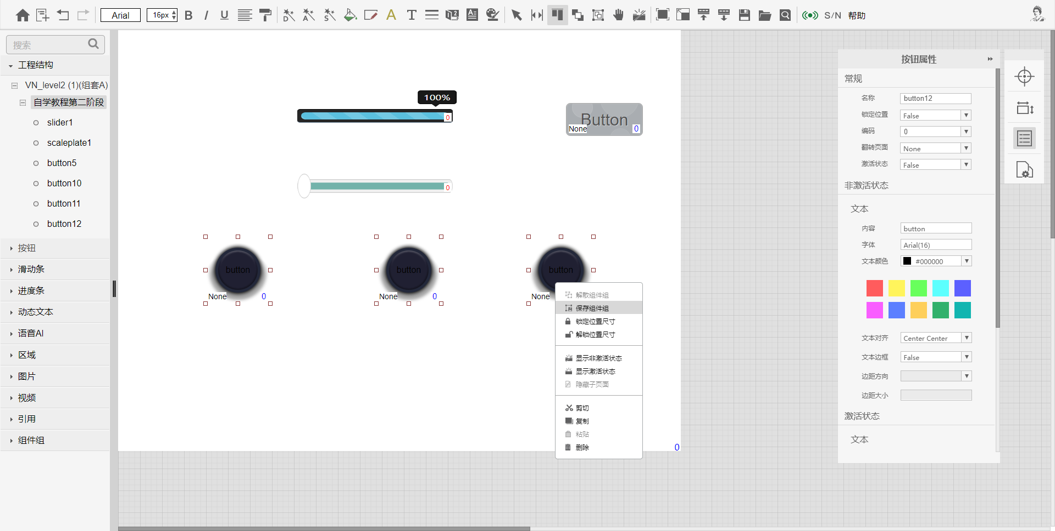

1. 引用组建组

在软件左侧的资源栏“组件组”中的鼠标左键拖拽某组件组到工作区内的合适位置，鼠标右键点击组件组选择菜单中的“解散组件组”。

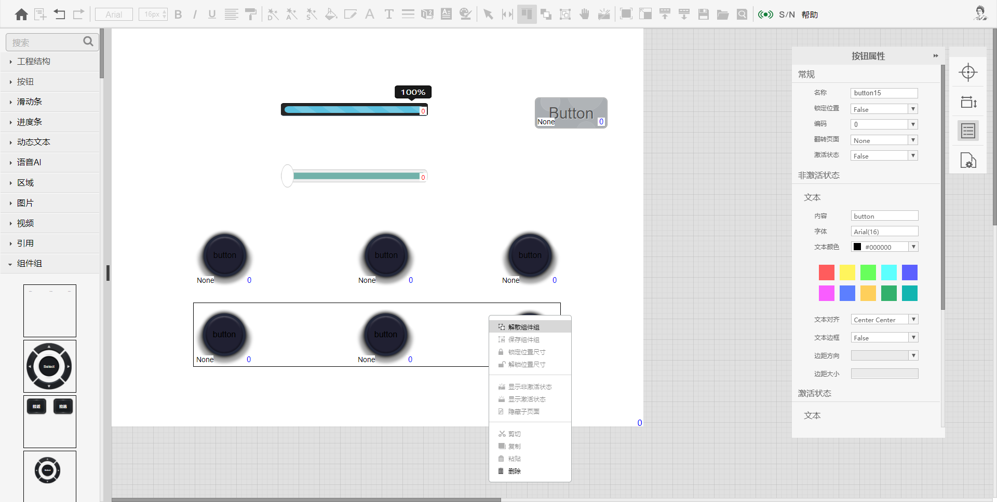

1. 创建滑动区域

点击“创建”工具，选择“滑动区域”，填写滑动区域名称例如“滑动区域”然后点击“确定”按钮。

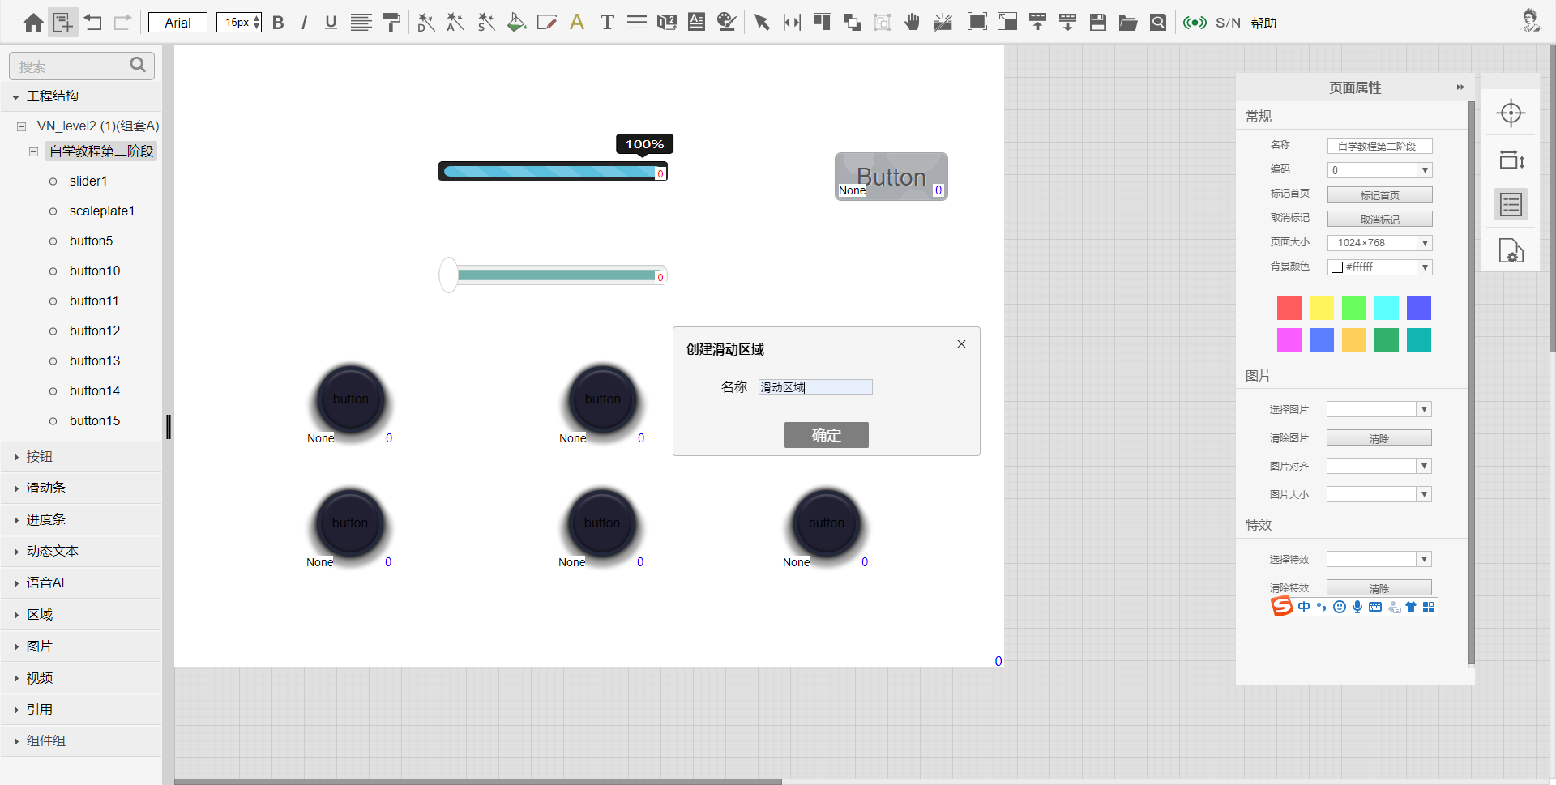

在工程结构中选择创建的滑动区域，通过属性栏改变滑动区域的属性和尺寸大小，通过工程结构可以向滑动区域内拖拽布放按钮控件。

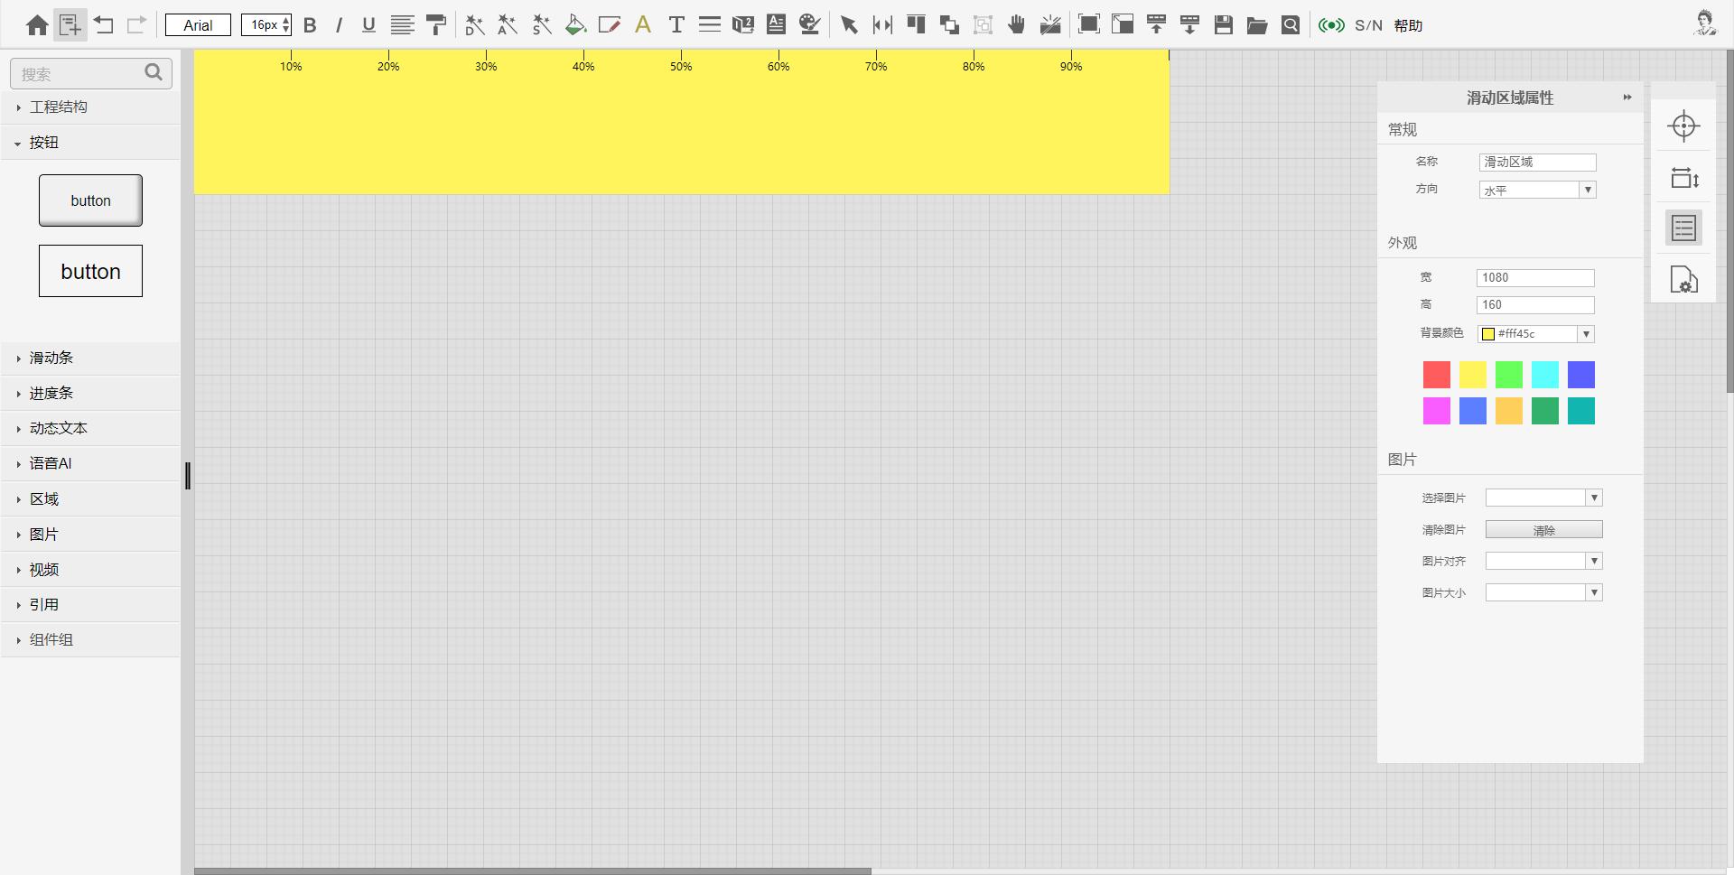

1. 引用滑动区域

选择“工程结构”中的普通页面，在选择的普通页面上鼠标右键选择“引用滑动区域”、鼠标移动到页面编辑区空白处左键单击，在弹出的插入滑动区域对话框中选择要引用的滑动区域鼠标双击或点击确定按钮进行滑动区域的引用。

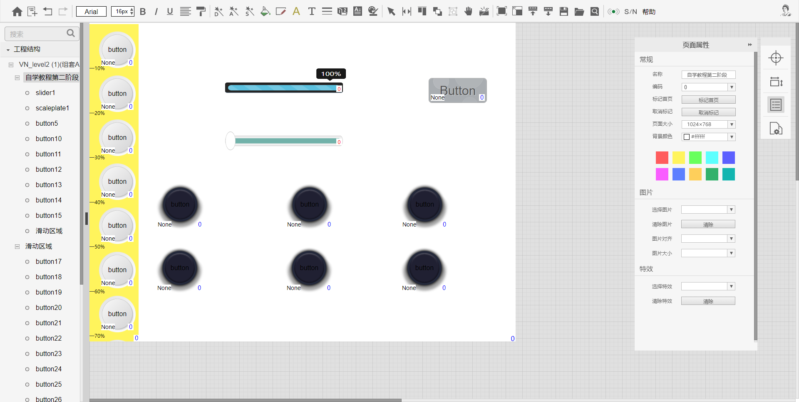

(10) 配置页面特效

鼠标点击工程工作区的页面空白处，打开导航栏中的“属性栏”设置页面翻转特效属性。

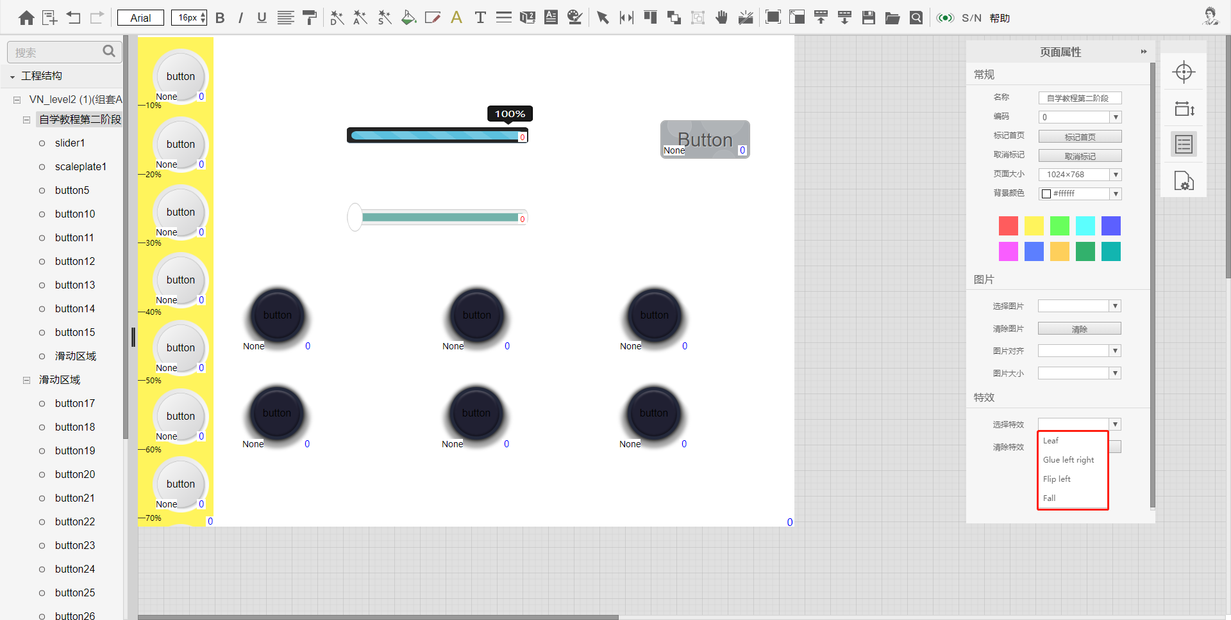

## Logic Node自学教程(一)

1. 创建工程

浏览器进入智能控制网关主页面，点击“自学教程”——“LN(一)”，自动打开LN软件，使用菜单栏中“新建工程”按钮，在弹框内输入工程名称，点击“确定”完成创建工程。

1. 拖拽模块

将左侧资源栏“接口模块”中的User Interface、COM A模块和“串行量模块”中的Serial Send 2模块拖拽到工程编辑区。

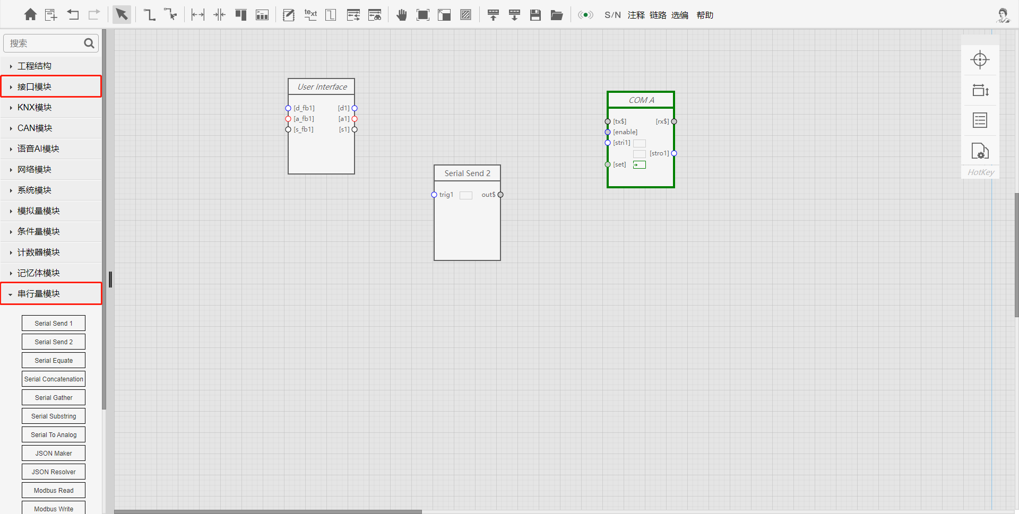

1. 布放模块

使用菜单栏中的“布放模块”工具或者快捷键“G”，鼠标左键点选并移动模块或按住鼠标左键框选多个模块(选中的模块边框会变成绿色)，框选完毕松开鼠标，然后点选框选中的任一模块可对框选中的多个模块进行移动。

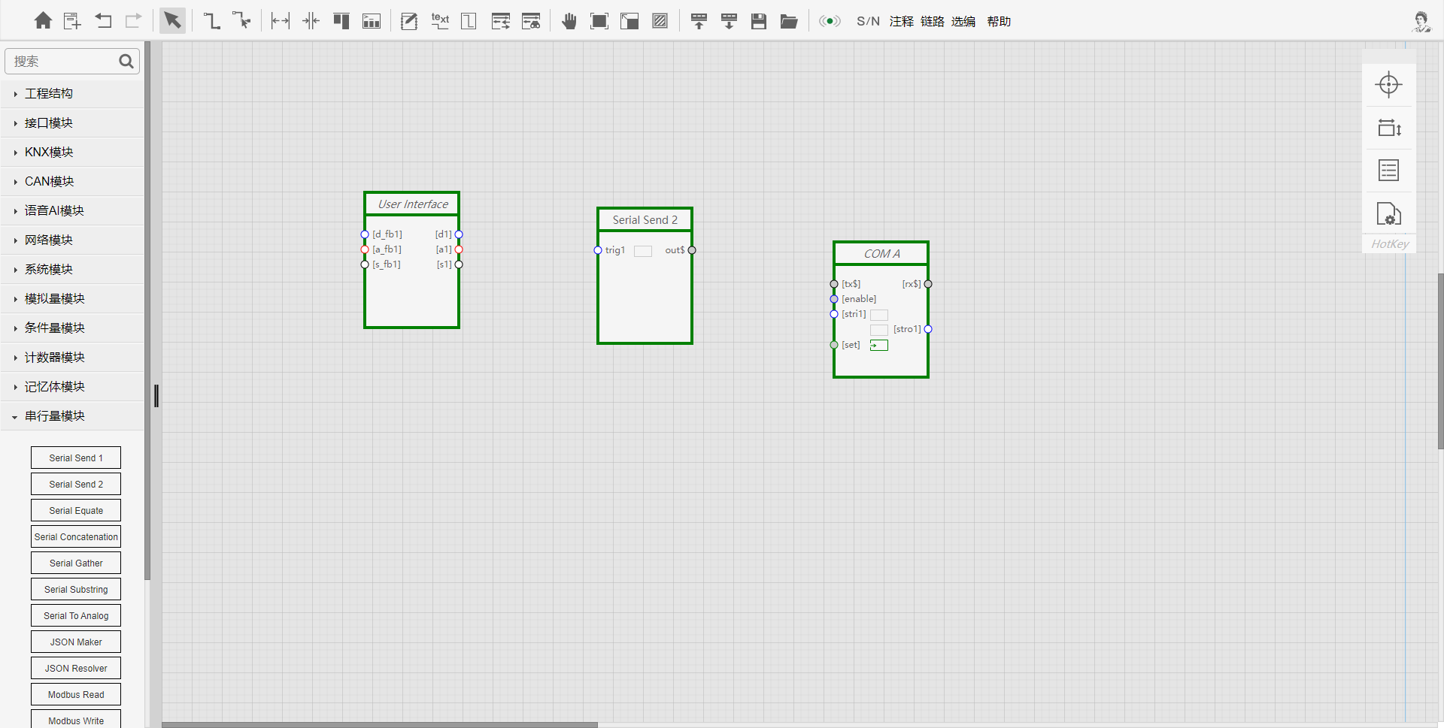

1. 插入节点

将鼠标移动到模块的圆形节点上，节点边框变粗时，鼠标右键菜单可以对模块进行“插入节点(快捷键“F”)、删除节点(快捷键“R”)、插入多个、删除多个等操作”，在“User Interface”右侧输出端增加“d2、d3”两个节点，在“Serial Send 2”左侧输入端增加“trig2、trig3”两个节点。

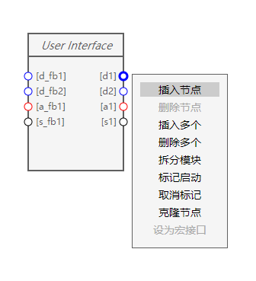

1. 画信号线1

使用菜单栏中的“画信号线”或快捷键“T”,将工作区中的“User Interface”和“Serial Send2”模块的三个数字量节点画线关联。按住鼠标左键拖动鼠标框选“User Interface”的“d1、d2、d3”节点，框选完毕松开鼠标并移动鼠标进行画线(画线过程中单击鼠标左键进行画线折弯、信号线节点关联至少需要2个折弯)通过折线将画线接近“Serial Send 2”的“trig1”节点，当 “trig1”节点边框加粗时单击鼠标左键信号线自动与节点闭合，完成批量画线。

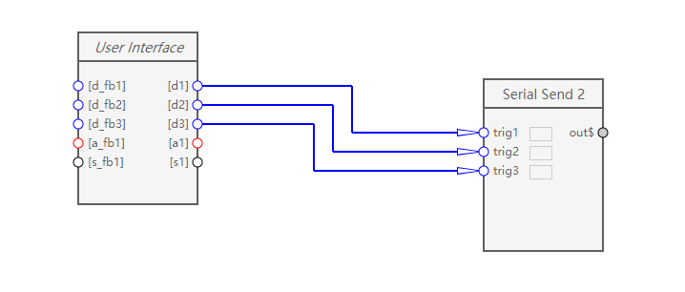

1. 画信号线2

鼠标放到“Serial Send 2”的 “out$”节点上，节点边框变粗时，单击鼠标左键并移动鼠标进行画线(画线过程中单击鼠标左键进行画线折弯、信号线节点关联至少需要2个折弯)通过折线将画线接近“COM A”的“[tx$]”节点，当“[tx$]”节点边框加粗时单击鼠标左键信号线自动与节点闭合，完成单条画线。

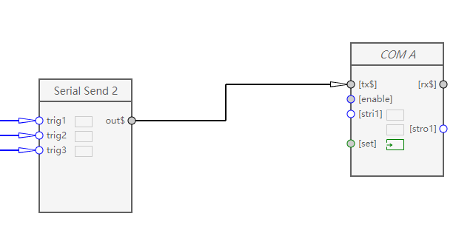

1. 输入参数

点开“Serial Send 2”的参数编辑框，通过键盘直接输入参数指令(快捷键“F10、F4、F5” 可对参数进行搜素替换、尾缀递增、尾缀递减等快捷操作)，参数指令输入后鼠标左键点击工作区的空白处可看到参数框里有“P”标识，为输入较长指令、鼠标可放到参数编辑框的右边框当鼠标变成左右箭头时，按住鼠标左键拖动可改变参数编辑框长短。(另外也可以鼠标双击模块内部空白处、弹出当前模块的延伸模块--可自由拉伸以便输入较长的参数)

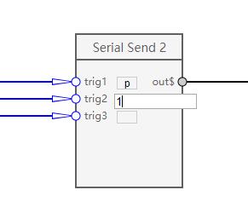

1. 编辑信号名

鼠标停留在模块右上角点击编辑开关打开单个模块的编辑区或使用菜单栏中“打开关闭编辑区”按钮，信号节点旁出现编辑线段，左侧可输入节点信号名、右侧为节点信号值，在关联节点上输入相同的信号名(信号名关联后，鼠标放到任一节点上出现一条灰色的线段连接两个关联节点)，比如将“COM A”的“rx$”和“User Interface”的“s_fb1”通过信号名关联。

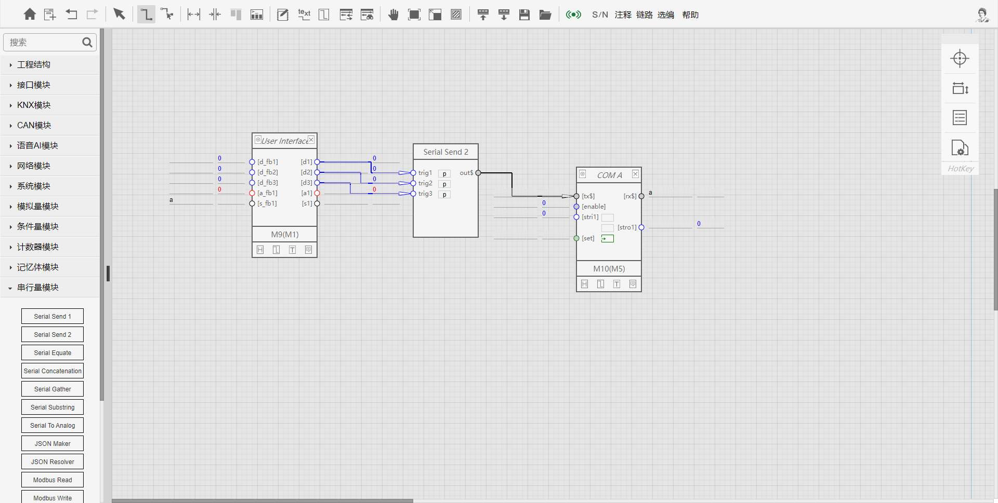

1. 调整信号线

使用菜单栏中“调整信号线”工具或快捷键“B”，调整模块间的信号线(每条信号线首尾两端的线段不能调整), 当鼠标移动到可调整的信号线上时鼠标变成左右箭头。

(10) 保存工程

使用菜单栏的中“保存工程”按钮将工程保存到电脑上。

## Logic Node自学教程(二)

1. 打开工程

浏览器进入智能控制网关主页面，点击“自学教程”——“LN(二)”在弹出的对话框中保存工程文件，使用LN软件菜单栏中“打开工程”工具，打开工程文件LN_level2.zip。

1. 克隆模块

鼠标右键点击模块“Interlock”选择“克隆模块”，将克隆后的模块拖拽至合适的位置。

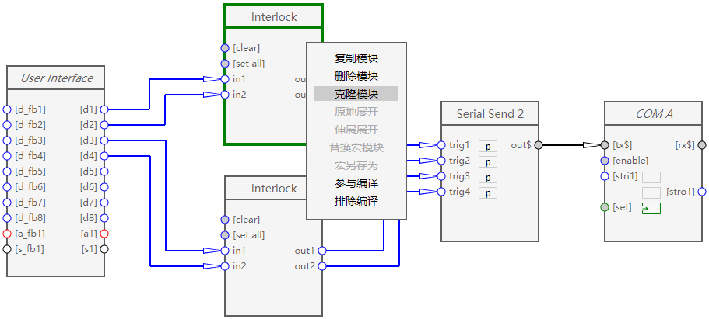

1. 克隆节点

鼠标右键点击模块“Serial Send 2”的“out$”信号节点上选择“克隆节点”或鼠标放在模块信号节点上使用快捷键“V”快速克隆节点。

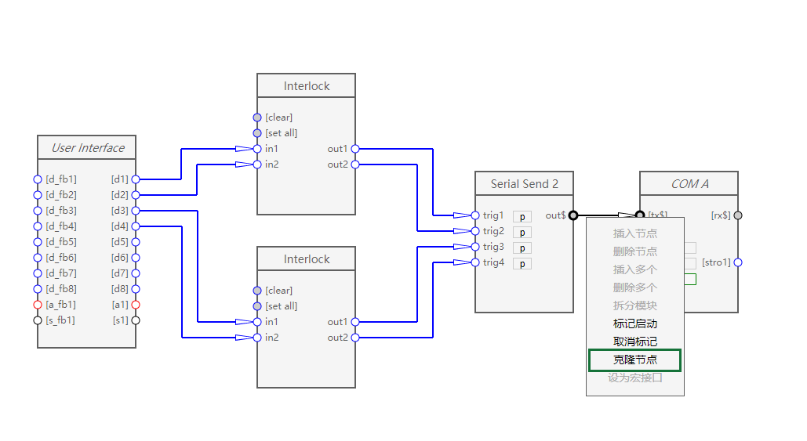

1. 拆分模块

鼠标右键点击模块“User Interface” 的 “[d4]”信号节点上选择“拆分模块”，拖拽拆分后的模块离开原模块。

1. 插入/收缩空间

使用菜单栏中“插入空间”或“收缩空间”工具对工作区的模块进行插入或收缩空间操作。在工作区拖动鼠标设置插入或收缩区域的大小，键盘“E、X、S、D”分别选择插入或收缩区域的方向。

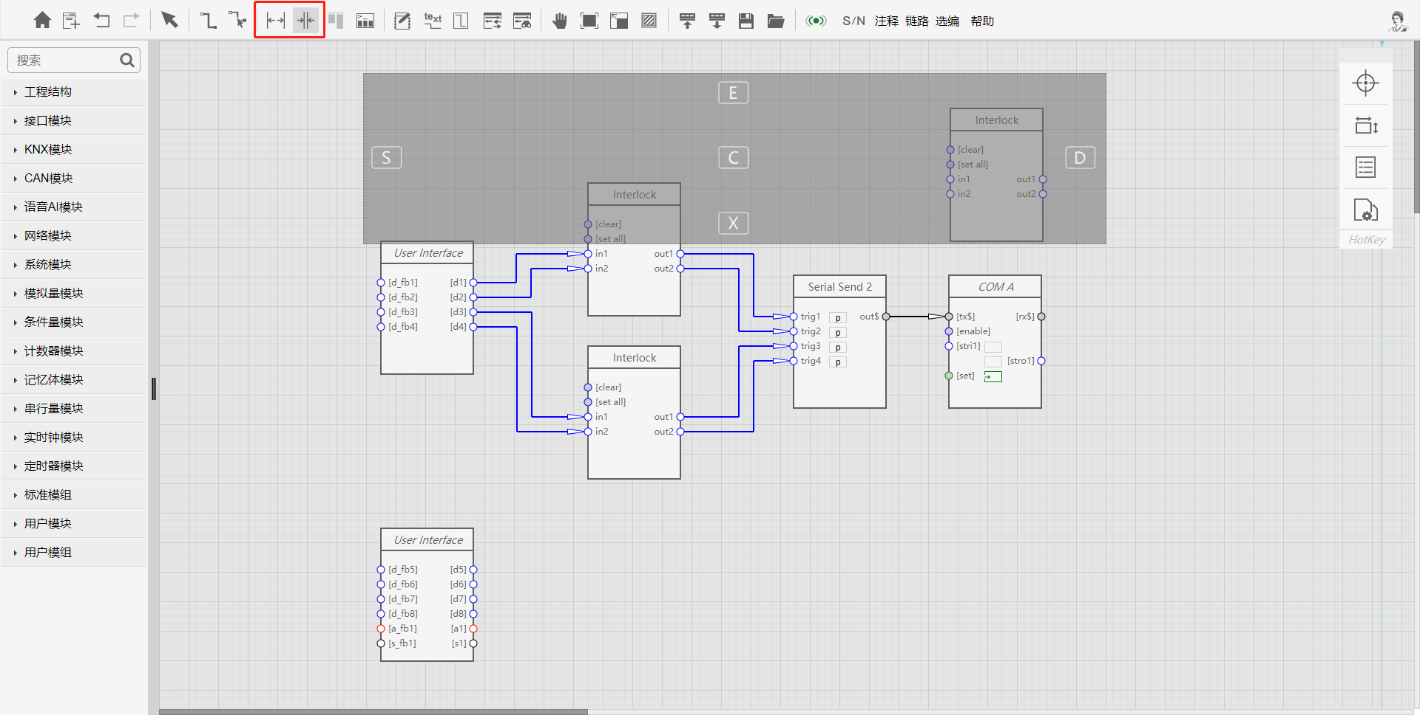

1. 编组成宏

使用菜单栏中“编组成宏”工具，鼠标框选或按住“Ctrl”键点选要编组成宏的 “Interlock, Serial Send 2”等四个模块，输入宏名称、点击 “确定”。

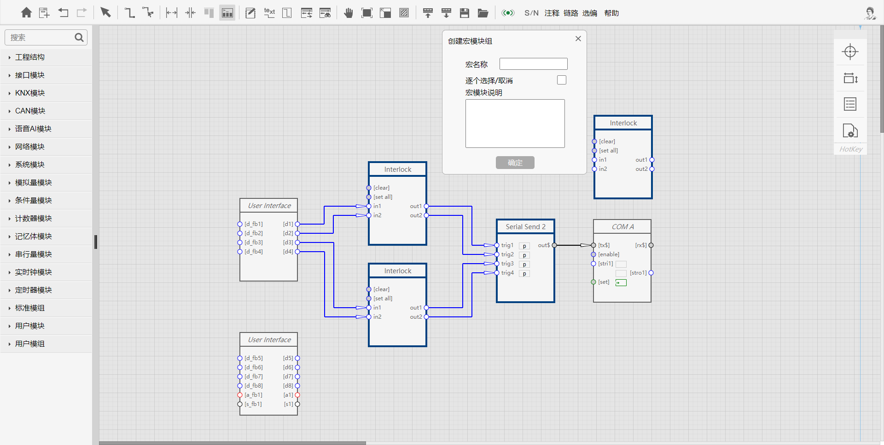

1. 宏引用操作

将软件左侧资源栏“用户模组”中的“TestMacro”宏模块拖拽到工程工作区，并按照图示完成与模块“User Interface”、“COM B”直接的连线。

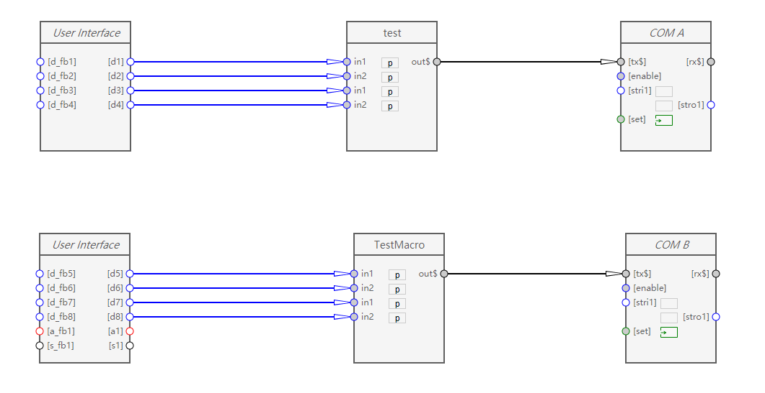

1. 宏内部编辑

在“工程结构”中点开工程名称前边的“+”，鼠标左键单击需要编辑的宏名称可进入宏编辑视图。在宏编辑视图内可对宏内部的模块、信号节点、模块参数，进行增删、克隆、信号节点关联、参数编辑等操作。

1. 宏另存操作

在宏模块上点击鼠标右键选择“宏另存”，在弹出框中输入宏名称和说明，单击“确定”按钮完成宏另存操作。

(10) 工程上传

使用菜单栏中“上传”工具将工程上传至智能控制网关中。

## Logic Node编程热键

|  |  |  |  |  |
| --- | --- | --- | --- | --- |
| **模块编辑** | | | | |
| **热键** | **热键功能说明** | **热键** | **热键功能说明** |
| F | 插入节点 | G | 布放模块 |
| R | 删除节点 | T | 画信号线 |
| V | 克隆节点 | B | 移动信号线 |
| W | 调试状态下：  标记调试/取消标记 | W | 非调试状态下：  标记启动/取消标记 |
| 方向键 | 移动模块 | 双击 | 生成延伸模块 |
| TAB | 往前查找关联模块 | Delete | 删除模块 |
| Shift + Tab | 往后查找关联模块 | Ctrl + 左键 | 逐个多选 |
| Ctrl + Z | 撤销 | Ctrl + Y | 恢复 |

|  |  |  |  |  |
| --- | --- | --- | --- | --- |
| **信号线编辑** | | | | |
| **热键** | **热键功能说明** | **热键** | **热键功能说明** |
| F | 插入节点 | D | 删除当前画线 |
| R | 删除节点 | 1 | 画线趋近1px |
| V | 克隆节点 | 2 | 画线趋近2px |
| G | 布放模块 | 3 | 画线趋近3px |
| T | 画信号线 | 4 | 画线趋近4px |
| B | 移动信号线 | 双击左键 | 取消画线 |

|  |  |  |  |  |
| --- | --- | --- | --- | --- |
| **信号名/参数编辑** | | | | |
| **热键** | **热键功能说明** | **热键** | **热键功能说明** |
| F3 | 添加后缀 | Shift + F5 | 自动首数递减 |
| F4 | 自动尾数递加 | Shift + 左键 | 跨行多选 |
| F5 | 自动尾数递减 | Ctrl + 左键 | 逐个多选 |
| F9 | 查找替换 | Ctrl + X | 剪切 |
| F10 | 特殊修改 | Ctrl + C | 复制 |
| Shift + F3 | 添加前缀 | Ctrl + V | 粘贴 |
| Shift + F4 | 自动首数递增 |  |  |

|  |  |  |  |
| --- | --- | --- | --- |
| **插入/收缩空间** | | | |
| **热键** | **热键功能说明** | **热键** | **热键功能说明** |
| S | 向左插入/收缩空间 | X | 向下插入/收缩空间 |
| D | 向右插入/收缩空间 | C | 取消选择 |
| E | 向上插入/收缩空间 |  |  |

|  |  |  |  |
| --- | --- | --- | --- |
| **显示/隐藏链路** | | | |
| **热键** | **热键功能说明** | **热键** | **热键功能说明** |
| Space | 仅呈现后级链路 | Ctr l+ Space | 呈现前后级链路 |
| Shift + Space | 仅呈现前级链路 | Esc | 呈现全部链路 |
| Ctrl + Shift  + Space | 隐藏全部链路 |  |  |

# 四、故障处理

|  |  |  |
| --- | --- | --- |
| **故障措施表** | | |
| **现象** | **可能的原因** | **处理方法** |
| **电源灯不亮** | 外置电源未连接 | 确认24VDC外置电源可靠连接 |
| 市电没有或不正常 | 确认市电供电情况是否正常 |
| **无法建立网络通讯** | 未建立网络通讯 | 确认网络连接是否正常 |
| IP地址错误 | 使用已知IP地址或复位IP地址 |
| **程序无法编译通过** | 程序有错误 | 检查并修改程序 |
| 工程版本不一致 | 检查更新软件 |
| **控制动作未执行** | 程序有错误 | 检查并修改程序 |
| 控制接线错误 | 检查并改正接线 |
| **网络异常** | 网络配置错误 | 重新配置网络IP/DNS/云服务器 |
| MAC地址冲突 | 检查变更MAC地址 |



**如有其它问题请与供货商联系。建议由经验丰富的专业人员对设备进行编程调试，不正确的程序可能造成本设备或其受控设备的损坏。**